- ЛЕКЦИЯ: ПРОЦЕСС ПРОЕКТИРОВАНИЯ. ПРОЕКТНАЯ ДОКУМЕНТАЦИЯ

1.1 Назначение и цель процесса проектирования

Проектирование – процесс создания прообраза предполагаемого объекта, который еще не существует, но должен быть создан в будущем.

Цель процесса проектирования состоит в том, чтобы получить полное описание объекта проектирования в виде технической документации, необходимой для его изготовления.

1.2 Стадии проектирования

Методическую основу проектирования систем автоматизации определяют общеотраслевые руководящие методические материалы и

государственные стандарты. Например, ГОСТ 20.413 - 75 «Автоматизированные системы управления технологическими процессами. Стадии создания». Согласно этим документам работы по проектированию, разработке и внедрению систем автоматизации технологических процессов разделяются на следующие этапы (рисунок 1):

  - Технико-экономическое обоснование (ТЭО). Главной задачей

технико-экономического обоснования является обоснование целесообразности автоматизации технологического процесса (ТП).

  - Техническое задание (ТЗ). В техническом задании на проектирование должны содержаться следующие данные:

- основание для проектирования;

- наименование предприятия и перечень установок, охватываемых автоматизацией;

- технологические схемы с характеристиками автоматизируемого оборудования;

- перечень задач автоматизации;

- планируемый уровень капитальных затрат, сроки строительства и очередность ввода в действие.

Технико-
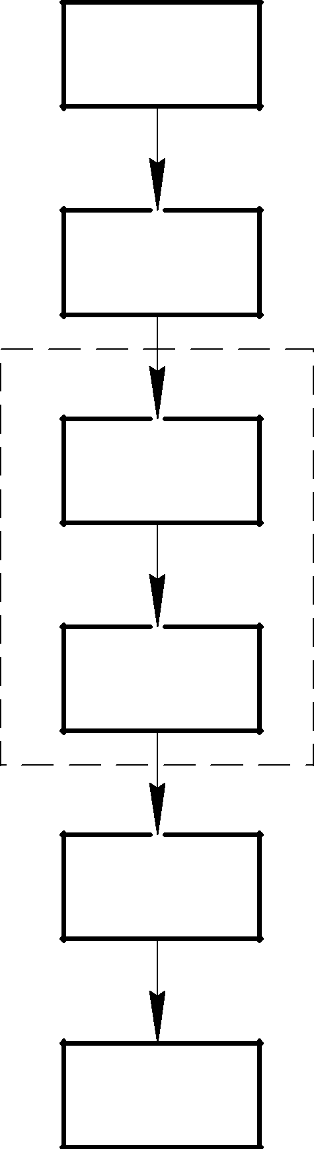
экономическое

обоснование

Техническое

задание

Технический

проект

Рабочая
документация

Опытное
внедрение

Промышленная

эксплуатация

Рисунок 1 – Стадии создания АСУ

3) Технический проект и рабочая документация (при

двухстадийном проектировании) или рабочий проект (при одностадийном проектировании). На этом этапе разрабатывается проектно-конструкторская документация автоматизированной системы управления технологическим процессом.

- Опытное внедрение. Опытное внедрение позволяет устранить имеющиеся недостатки и подготовить систему автоматизации к промышленному использованию.

- Промышленная эксплуатация.

1.3 Содержание проекта системы автоматизации

Проектирование систем автоматизации выполняют в две стадии: технический проект со сводным сметным расчетом стоимости и рабочая документация со сметами. Для несложных технологических объектов выполняют рабочий проект со сводным сметным расчетом стоимости в одну стадию проектирования.

1.3.1 В состав технического проекта входят:

- структурные схемы контроля и управления;

- функциональные схемы системы автоматизации ТП;

- планы расположения щитов, пультов и т. п.;

- заявочные ведомости всего оборудования проекта автоматизации;

- смета на оборудования и монтаж;

- пояснительная записка (ПЗ);

- задание генпроектировщику (заказчику) на разработки, связанные с автоматизацией объекта для обеспечения систем автоматизации электроэнергией, сжатым воздухом, гидравлической энергией, теплоносителями и т.п.

1.3.2 В состав рабочей документации входят:

  - структурные схемы контроля и управления;

  - функциональные схемы системы автоматизации ТП;

  - принципиальные электрические, пневматические, гидравлические схемы контроля, автоматического регулирования, управления, сигнализации

- питания;

  - общие виды щитов и пультов;

  - монтажные схемы щитов и пультов;

  - схемы внешних электрических и трубных проводок;

  - планы расположения средств автоматизации, электрических и трубных проводок;

  - пояснительная записка;

  - расчет систем регулирования и нестандартных сужающих устройств и

др.;

  - заказные спецификации приборов, средств автоматизации, электроаппаратуры, щитов и пультов, трубопроводной арматуры, кабелей и проводов и т.п.

1.3.3 В состав рабочего проекта при одностадийном проектировании включают материалы, выполняемые на стадии рабочей документации, и дополнительно смету на приобретение оборудования и монтаж.

1.4 Комплектация проектной документации

Рекомендуется следующий порядок распределения по томам всей технической рабочей документации, входящей в состав проекта системы автоматизации:

Том 1 «Общие материалы»: пояснительная записка; таблица исходных данных и результаты расчетов; структурные и функциональные схемы автоматизации; схемы внешних электрических соединений и трубных проводок; монтажные чертежи внешних электрических соединений и трубных проводок.

Том 2 «Схемы принципиальные».

Том 3 «Сметы»: стоимость оборудования и монтажа.

Том 4 «Заказные спецификации всего оборудования проекта».

Том 5 «Щиты и пульты. Задание на изготовление»: общие виды щитов и пультов, мнемосхемы, монтажные схемы щитов и пультов.

Том 6 «Задание монтажно-изготовительного участка: чертежи установки щитов и пультов, а также вне щитовых приборов и средств автоматизации.

При небольшом объеме проекта допускается всю проектную документацию комплектовать в один том.

2 МИКРОПРОЦЕССОРНЫЕ СИСТЕМЫ УПРАВЛЕНИЯ

ТЕХНОЛОГИЧЕСКИМИ ПРОЦЕССАМИ

2.1 Системы управления технологическими процессами

ГОСТ 19675–74 определяет автоматизированную систему управления технологическим процессом (АСУТП) как человеко-машинную систему, обеспечивающую автоматизированный сбор и обработку информации, необходимой для оптимизации управления технологическим объектом в соответствии с принятым критерием.

Системы управления ТП бывают двух видов: автоматизированные и автоматические.

Система автоматического управления (САУ) – это совокупность устройств, обеспечивающих управление объектом без непосредственного участия человека.

Она выполняет функции автоматического регулирования, каскадного и программного регулирования, многосвязного автоматического регулирования, логического управления (блокировки), оптимального

управления переходными режимами, оптимального управления с адаптацией и изменением алгоритмов и параметров системы.

Автоматизированная система управления (АСУ) предполагает участие человека (оператора, диспетчера) в качестве составной органической части системы управления. АСУТП – человеко-машинная система, обеспечивающая автоматизированные сбор, обработку информации и управление технологическими объектами в соответствии с принятыми критериями.

АСУТП – одно из наиболее специфических применений микропроцессорной техники. Вычислительная техника и устройства входящие в состав АСУТП, управляют техническим объектом управления (ТОУ), функционирующим в реальном времени и реализующим технологический процесс.

На вычислительную технику возложены задачи управления пуском и остановом технологического оборудования, контроля его состояния и защиты от перегрузок, поддержания заданного режима работы оборудования

- стабилизации отдельных технологических параметров, оптимизации качественных и количественных показателей работы отдельных агрегатов и технологического объекта в целом и т. п.

  - функциональной точки зрения АСУТП представляет собой программно-технический комплекс (ПТК), осуществляющий во взаимодействии с человеком ввод, обработку и отображение сигналов, характеризующих состояние ТП, а также выработку управляющего воздействия при управлении ходом ТП.

ПТК – программно-технический комплекс – предназначен для формирования информации, ее обработки, хранения, управления объектами посредством микропроцессорных средств в комплекте с межсетевыми

структурами, программным обеспечением и сервисными устройствами для эксплуатации, поверки, контроля работы, наладки и обслуживания и др.

ПТК состоит из программирующих микропроцессорных контроллеров (ПМК) и программируемых логических контроллеров (ПЛК) оптимальной информационной мощности, стандартных ПК, сетевого оборудования, операционной системы (ОС), программного комплекса, удобного при эксплуатации, разработке и тестировании задач АСУТП.

ПЛК – программируемый логический контроллер – предназначен для обработки двухпозиционных сигналов с системой команд, рассчитанных на решение логических задач. Используются для автоматизации пуска и останова технологического оборудования, распознавания аварийных ситуаций, защиты, позиционного регулирования и решения других логических задач.

ПМК – программируемый микропроцессорный контроллер – специализированная управляющая микро-ЭВМ, предназначенная для работы
- локальных и распределенных системах управления согласно фиксированным наборам программ, размещенных в ПЗУ. ПМК подразделяются на контроллеры логического, регулирующего и координирующего типа. Ориентированы на применение в системах управления нижнего уровня, т. е. осуществляют сбор, обработку информационных сигналов о состоянии ТП. ПМК могут работать автономно (в составе локальной САР) или в составе децентрализованной системы управления совместно с ПЭВМ. ПМК универсальны и имеют модульную структуру.

Организация управления в АСУТП требует получения информации о протекании ТП и определения оптимального режима функционирования объекта с реализацией найденных оптимальных управляющих воздействий на ТОУ. Содержание основных этапов в реализации управления ТОУ представлены на рисунке 2.1

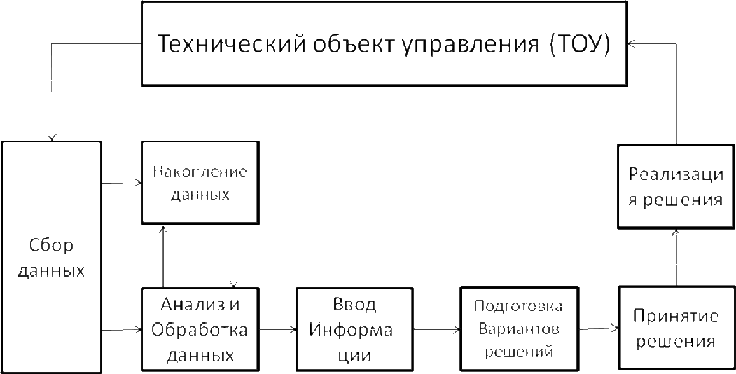

Рисунок 2.1 - Основные этапы в реализации управления ТОУ

Функционирование АСУТП осуществляется за счет взаимодействия ее составных частей:

- информационного обеспечения;

- программного обеспечения;

- технического обеспечения;

- организационного обеспечения;

- действий оперативного персонала.

По способу реализации информационных и управляющих функций и по структуре АСУТП подразделяются:

- АСУ ТП, функционирующие без программно-технического комплекса, которые обеспечивают управление отдельными аппаратами, агрегатами с помощью локальных систем (дистанционное управление, автоматическое регулирование, сигнализация, измерение по вызову и др.). Структура таких АСУТП представлена на рисунке 2.2

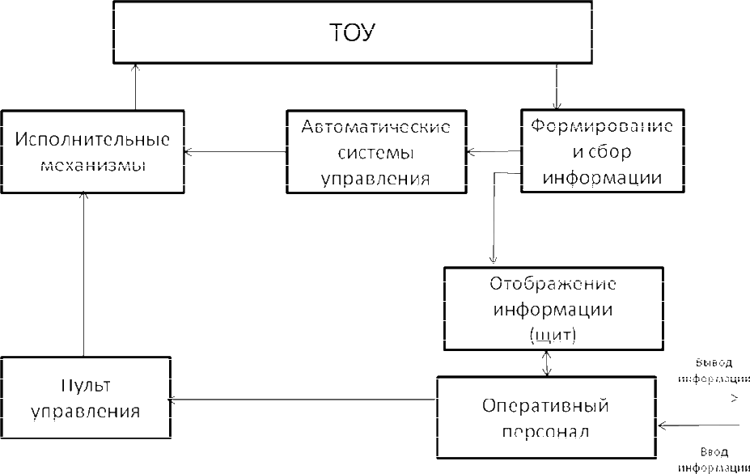

Рисунок 2.2 – Структура АСУТП, функционирующей без ПТК

2 АСУТП, функционирующие с ПТК и выполняющие информационные функции централизованного контроля, обработки информации и регистрации технико-экономических показателей. Выбор

- осуществление управляющих воздействий здесь осуществляет человек-оператор.

- АСУТП, функционирующие с ПТК в режиме «советчика», когда ПТК выполняет информационные функции. ПТК формирует советы по управлению и осуществляет поиск оптимальных решений, которые принимаются и реализуются оперативным персоналом. Такая система может осуществлять диалоговый режим (рисунок 2.3).

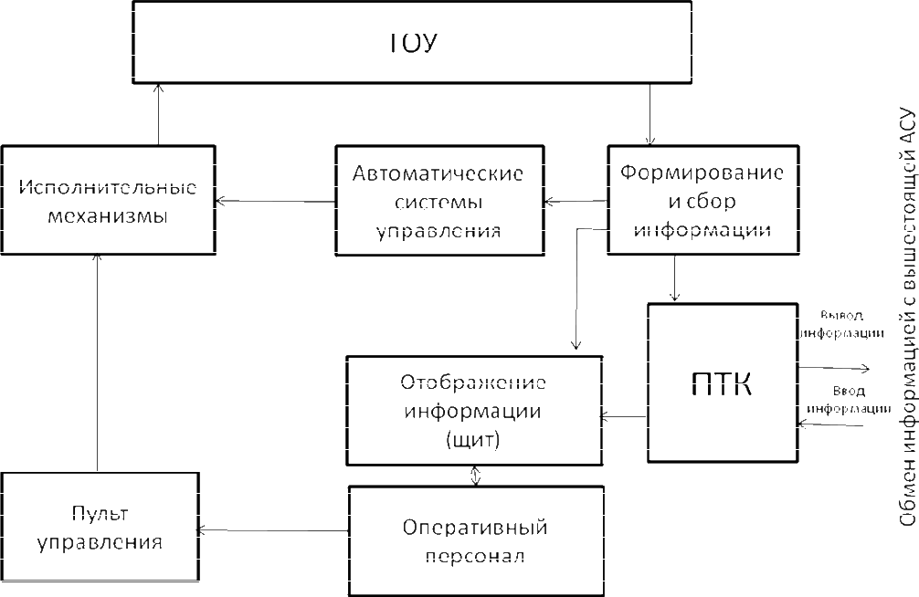

Рисунок 2.3 – Структура АСУТП, выполняющей информационные функции (в режиме «советчика»)

4 АСУТП, функционирующие в автоматическом режиме, при котором ПТК реализует управляющие функции в целях автоматического формирования и осуществления управляющих воздействий на ТОУ. При этом реализуется супервизорное управление, когда средства управляющего вычислительного комплекса автоматически изменяют уставки или параметры настройки локальных систем автоматического управления регулирующим устройствам вблизи параметров оптимального протекания ТП (рисунок 2.4).

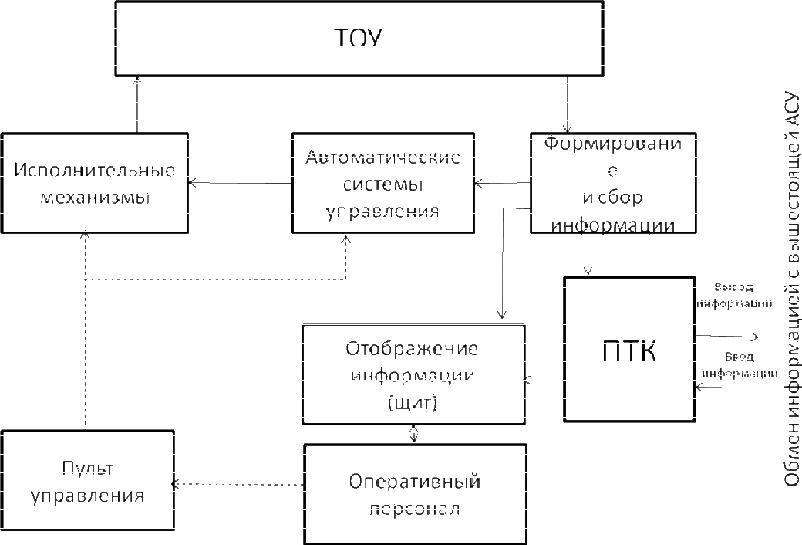

Рисунок 2.4 – Структура АСУТП, функционирующей в супервизорном режиме

5 АСУТП, реализующая автоматический режим прямого непосредственного цифрового управления (НЦУ), в котором ПТК реализует управляющие функции. Целью таких АСУТП является автоматическая выработка управляющих воздействий на ТОУ, при этом ПТК формирует воздействия непосредственно на исполнительные органы, а регуляторы полностью исключаются из схем управления. В этом режиме все процедуры переработки информации осуществляются ПТК без участия человека рисунок 2.5).

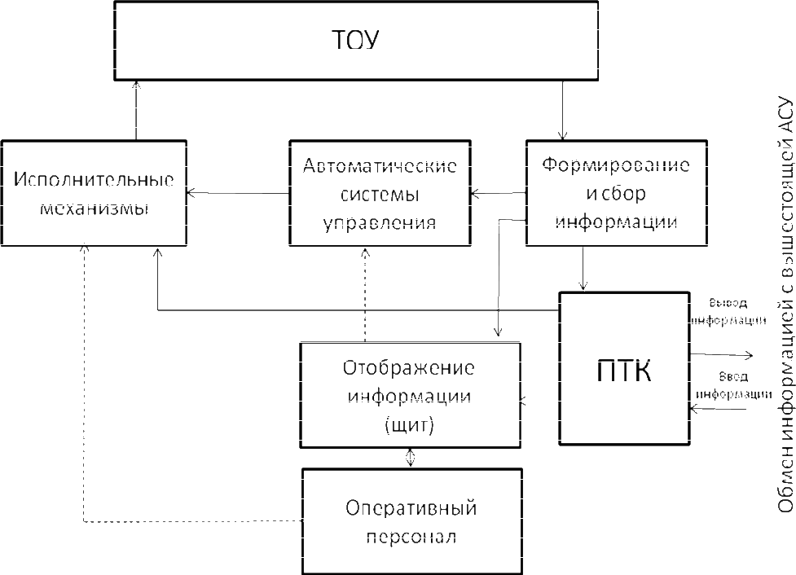

Рисунок 2.5 – Структура АСУТП, функционирующей в режиме непосредственного цифрового управления

2.2 Концепция построения микропроцессорных систем управления

Цель создания и внедрения систем управления: обеспечение качества продукции, увеличение экономичности производства, повышение

надежности функционирования оборудования, повышение производительности, обеспечение экологичности и безопасности условий труда обслуживающего персонала.

Режим функционирования системы управления:

автоматизированный (человек + ЭВМ).

Система управления: цифровая.

Аппаратура: модули ввода/вывода → локальный ПЛК или ПМК → промышленный ПТК + SCADA-система + коммуникационные связи.

Операционная система (ОС): фирменная ОС → универсальная ОС РВ

- Windows NT → Windows NT + расширение РВ → Unix ОС РВ QNX и др.

Программирование: специальные средства → языки IES-1131-3 → VBA, С⁺⁺, JAVA, и др.

3 СТРУКТУРНЫЕ СХЕМЫ АВТОМАТИЗИРОВАННЫХ СИСТЕМ УПРАВЛЕНИЯ

3.1 Структура систем управления

При разработке проекта автоматизации необходимо решить вопросы выбора структуры управления. Под структурой управления понимается совокупность частей автоматической системы, на которые она может быть разделена по определенному признаку, а также пути передачи воздействий между ними. Графическое изображение структуры управления называется структурной схемой.

Структурная схема должна обеспечить надежность, удобство эксплуа-тации и минимальные затраты на создание и эксплуатацию АСУ ТП. Структурные схемы управления и контроля разрабатываются в соответствии

- руководящим техническим материалом «АСУТП. Структурные схемы управления и контроля. Методика оформления» РТМ 25,240-76 / Минприбора. Этот материал отвечает требованиям «Инструкции о составе, порядке разработки, согласования, утверждения проектно-сметной документации на строительство предприятий, зданий и сооружений» СНиП 1.02.01-85, «Временным указаниям по проектированию систем автоматизации технологических процессов» ВСН 281-75 / Минприбор и «Общеотраслевым руководящим и методическим материалом по созданию АСУТП в отраслях промышленности» ОРММ-1 АСУТП.

На структурной схеме отображаются в общем виде основные решения проекта по функциональной, организационной и технической структурам автоматизированной системой управления технологическим процессом с соблюдением иерархии системы.

2.2 Способы построения структурных схем

Автоматизированные системы управления по уровню, занимаемому в структуре управления производством, классифицируются на АСУТП одноуровневые и многоуровневые.

Наиболее простыми являются одноуровневые АСУТП децентрали-зованного контроля и управления (рисунок 3.1), в которых отдельные части сложного объекта управления управляются из самостоятельных пунктов управления.
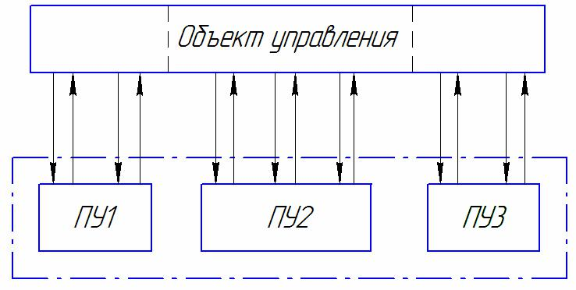

Рисунок 3.1 – Структурная схема одноуровневой децентрализованной системы управления: ПУ1, ПУ2, ПУ3 – пункты управления

Одноуровневые системы управления, в которых управление объектом осуществляется из одного пункта, называются централизованными (рисунок 3.2)
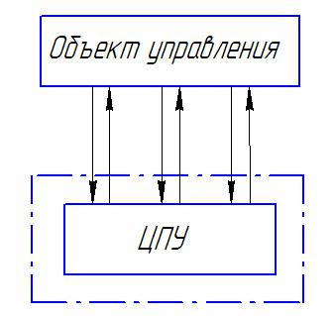

Рисунок 3.2 – Структурная схема одноуровневой централизованной системы управления

Одноуровневые централизованные системы применяются для управления несложными объектами, расположенными на небольшой территории. Рассредоточение отдельных частей объекта на значительном расстоянии друг от друга намного усложняет коммуникации систем управления, а это повлечет за собой удорожание системы. Центральный пункт управления будет получать очень большое количество информации, получится громоздким. В этом случае целесообразно применять децентрализованную систему управления.

Если одноуровневая система управления не обеспечивает оптимальных условий функционирования сложного объекта, то система может быть построена как многоуровневая в виде совокупности отдельных подсистем, между которыми устанавливаются отношения соподчинения (рисунок 3.3).
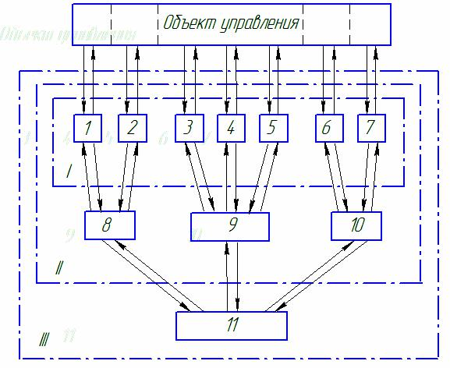

Рисунок 3.3 – Пример структуры трехуровневой АСУТП: 1-7 – пункты управления 1-ого уровня; 8-10 – пункты управления 2-ого уровня; 11 – пункт управления 3-его уровня

При этом устройства управления наивысшего уровня управляют системами ранга меньшего на единицу, и каждая из подсистем имеет свои устройства управления, и может воздействовать непосредственно на некоторые части объекта. Системы управления, построенные по такому принципу, называют ИЕРАРХИЧЕСКИМИ.

- системах управления с иерархической структурой информации в технологическом процессе обобщается и систематизируется по мере продвижения по подсистемам различного ранга.

Отдельные технологические установки управляются децентрализовано

- пунктов управления 1 – 7. Это первый уровень управления. С пунктов 1 – 7 управляются объекты, имеющие существенную технологическую взаимосвязь. Наиболее ответственные регулируемые параметры установок передаются на пункты управления 8 – 10 второго уровня управления. Основные параметры, определяющие технологический процесс объекта в целом, могут контролироваться и управляться с пункта управления третьего уровня.

Центральный пункт управления получает самую общую информацию, которую можно переработать и выработать команду управления для подсистем низшего ранга.

Увеличение объема информации, поступившей на пункт управления, выдвигает проблему рационального расположения приборов контроля на щитах, органов управления на щитах и пультах, сигнальных элементов на мнемосхемах. Для решения этой проблемы используют следующие пути:

- применение малогабаритных и многоканальных конструкций щитовых приборов;

- объединение приборов контроля, сигнализации и управления;

- применение микроконтроллеров, обеспечивающих автоматическое измерение технологических параметров и их сопоставление с заданными значениями, сигнализацию отклонений, регистрацию и регулирование отдельных технологических параметров.

2.3 Локальные системы автоматического управления

Локальными системами автоматического управления называют системы, предназначенные для контроля и регулирования одного технологического параметра. При автоматическом регулировании решаются задачи трех типов:

- стабилизация параметров, т.е. поддержание на заданном уровне одного или нескольких технологических параметров; системы стабилизации.

- поддержание соответствия между двумя зависимыми или одной зависимой и другими независимыми величинами; следящие автоматические системы.

- поддержание регулируемой величины во времени по определенному закону – программе; системы программного регулирования.

Совокупность технических средств, с помощью которых одну или несколько регулируемых величин без участия человека-оператора приводят в соответствие с их постоянными или изменяющимися по определенному закону заданными значениями, путем выработки воздействия на регулируемые величины в результате сравнения их действительных значений

- заданными, называется автоматической системой регулирования АСР или автоматической системой управления АСУ.

Для автоматической системы управления характерно наличие замкнутого контура регулирования – «объект регулирования - измерительное устройство - суммирующее устройство - регулирующее устройство - исполнительный механизм - регулирующий орган – объект регулирования».

Построение системы автоматизации основывается на серийно - выпускаемых средствах автоматизации и вычислительной техники, например, на базе приборов, объединенных в государственную систему приборов (ГСП). В соответствии с характером сигналов (естественные и унифицированные) системы контроля и регулирования строятся по структурным схемам на рисунках 3.4 – 3.8.

Датчик Т0С - | естественный сигнал
первичный |  | Измерительный прибор
измерительный
преобразователь

Рисунок 3.4 – Структурная схема измерения температуры с передачей естественного сигнала

Датчик |  | Измерительн |  | Задающее
Т⁰С |  | ый прибор |  | устройство
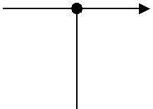

унифицированный

сигнал 0…5 мА,

0…20 мА, 4…20 мА, 0…10 В

Рисунок 3.5 – Структурная схема измерения и регулирования температуры с передачей унифицированного сигнала

 | унифицированный
Датчик,
Датчик, | сигнал 0…5 мА, 4- | Вторичный
измерительный | сигнал 0…5 мА, 4- | Вторичный
измерительный | сигнал 0…5 мА, 4- | мА
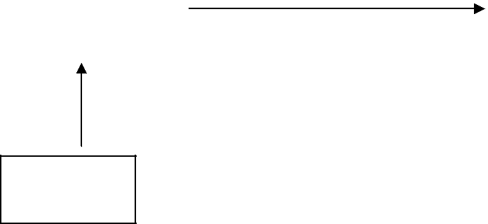

Блок

Рисунок 3.6 - Структурная схема измерения давления

Унифицированный
Датчик, |  |  |  | Вторичный
Датчик, |  | Блок извлечения |  | Вторичный
измерительный |  | Блок извлечения
измерительный |  | ¯ |  | прибор
б |  | ¯ |  | прибор

сигнал 0…5 мА

Рисунок 3.7 – Структурная схема измерения расхода газообразных и жидких сред по методу перепада давления

Датчик Т0С |  | Вторичный
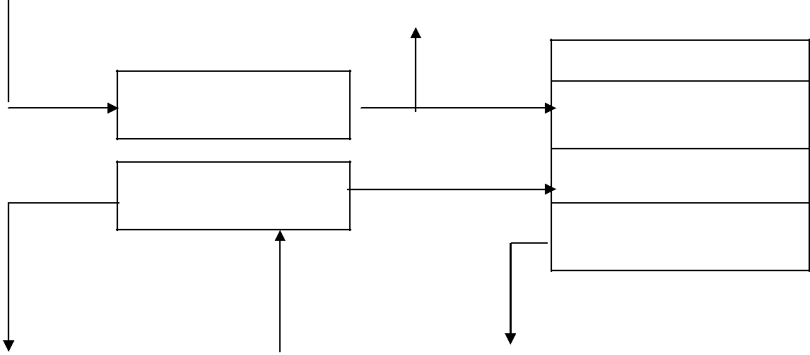

Микроконтроллер

Измерительный

Аналого-цифровой
Исполнительный

преобразователь

Аналого-цифровой

Регулирующий |  | Пускатель |  | Блок

Рисунок 3.8 – Контроль и регулирование температуры с применением микроконтроллера

4 НАЗНАЧЕНИЕ И ОБЩИЕ ПРИНЦИПЫ ВЫПОЛНЕНИЯ ФУНКЦИОНАЛЬНЫХ СХЕМ

4.1 Общие положения

Функциональная схема – основной технический документ, определяющий структуру и функциональные связи между технологическим процессом и средствами его контроля и управления.

В процессе разработки ФС должны быть решены следующие вопросы:

- Определены технологические параметры, подлежащие автоматическому контролю и регулированию, пределы их изменения и методы измерения этих параметров.

- Определены объемы необходимых автоматических блокировок и защиты технологических агрегатов.

- Выбраны основные технические средства автоматизации.

- Выполнено размещение приборов и аппаратуры на щитах диспетчеров, центральных и местных щитах управления.

При разработке ФС необходимо руководствоваться следующими общими принципами:

1 Системы автоматизации технологических процессов (ТП) должны строиться, как правило, на базе серийно выпускаемых средствах автоматизации.

2 Если ФС не могут быть построены на базе только серийно выпускаемой аппаратуры, в процессе проектирования следует выполнить соответствующее техническое задание на разработку новых средств автоматизации.

3 При выборе технических средств необходимо учитывать условия пожаро и взрывобезопасности, агрессивность и токсичность окружающей

среды, требуемую точность и быстродействие контрольной и регулирующей аппаратуры.

4 Необходимо стремиться к применению однотипных средств автоматизации предпочтительно унифицированных систем.

5 Максимально ограничивать количество приборов, аппаратуры управления и сигнализации, сосредоточенной на оперативных щитах и пультах.

4.2 Условные графические обозначения приборов и средств автоматизации на ФС

Приборы и средства автоматизации, электрические устройства и элементы вычислительной техники на функциональных схемах автоматизации показываются в соответствии с ГОСТ 21.404-85 и отраслевыми нормативными документами, которыми предусматривается система построений графических (таблица 4.1) и буквенных (таблица 4.2 - 4.4) условных обозначений по функциональным признакам, выполняемым приборами.

Таблица 4.1 – Условные графические обозначения приборов и средств автоматизации и их размеры
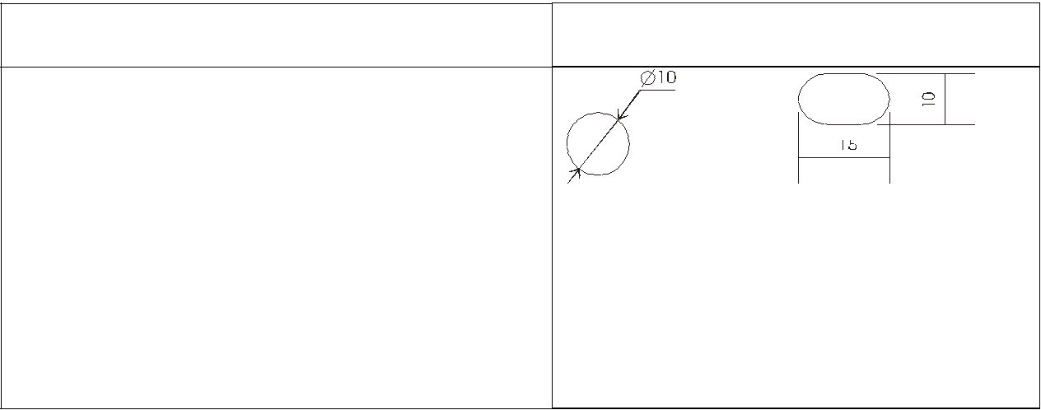

Наименование

Первичный измерительный преобразователь(датчик),прибор, устанавливаемый по месту

Обозначения

или

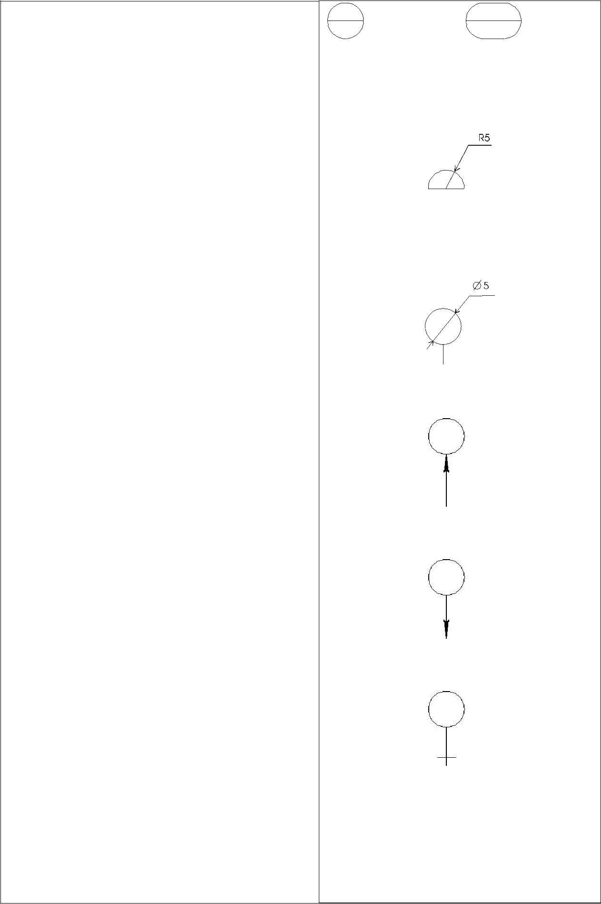
или

Размеры те же

Прибор устанавливаемый на щите

Отборное устройство

Исполнительный механизм

Исполнительный механизм, который открывает регулирующий орган при прекращении подачи энергии или управляющего сигнала

Исполнительный механизм, который закрывает регулирующий орган при прекращении подачи энергии или управляющего сигнала

Исполнительный механизм, который
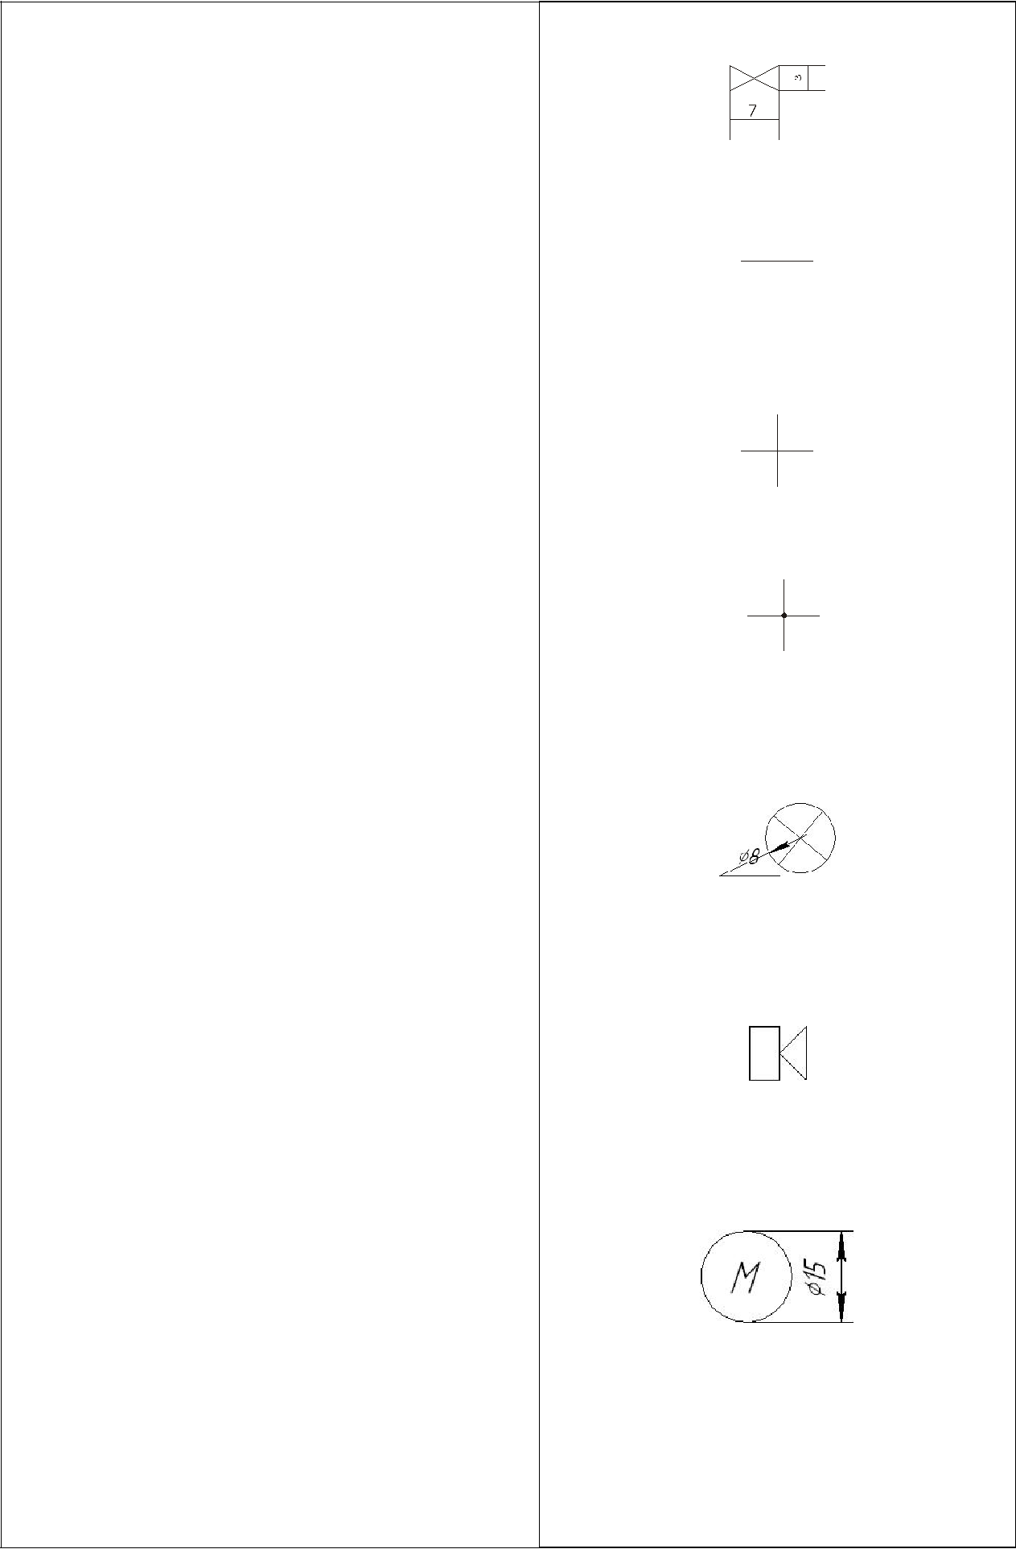

оставляет регулирующий орган в

неизменном состоянии при

прекращении подачи энергии или

управляющего сигнала

Регулирующий орган

Линии связи

Пересечение линий связи без соединения друг с другом

Пересечение линий связи с

соединением между собой

Сигнальная лампа

Звонок громкого боя



Электродвигатель

Отборное устройство для постоянно подключенных приборов не имеет специального обозначения, а представляет собой тонкую сплошную линию, соединяющую технологический аппарат с первичным прибором (рисунок 4.1).
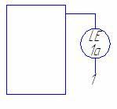

Рисунок 4.1 – Изображение отборного устройства для постоянно подключенного прибора

Подвод линии связи к символу прибора допускается в любой точке окружности.

При необходимости указания направления передачи сигнала на линии связи допускается наносить стрелки.

При необходимости указания точного местоположения отборного устройства или точки измерения параметра (внутри контура технологического аппарата) в конце тонкой линии изображается окружность

- = 2мм (рисунок 4.2).

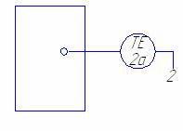

Рисунок 4.2 – Изображение точного местоположения отборного устройства окружностью d = 2мм

4.3 Основные буквенные обозначения приборов на ФС

Буквенные обозначения делятся на основные и дополнительные. Основные буквенные обозначения определяют вид измеряемой величины (температура, расход и т.д.), способ отображения (показание, регистрация, сигнализация), формирование выходного сигнала (автоматическое регулирование, включение, выключение и т. д.). Основные буквенные обозначения приведены в таблице 4.2.

Таблица 4.2 – Основные буквенные обозначения измеряемых величин и функциональных признаков приборов

Обо | Измеряемая величина |  | Функции, выполняемые прибором
з
з | Основное | Дополнительн | Отображен | Формирова | Дополните
наче
наче | назначени | ое значение, | ие | ние | льное
ние | е первой | уточняющее | информаци | выходного | значение
ние | буквы | измеряемую | и | сигнала | значение
 |  | величину
 |  |  |  | 5
1 | 2 | 3 | 4 | 5 | 6
 |  |  |  | -
A | - | - | Сигнализа- | - | -

 |  |  | ция
 |  |  |  | Автоматиче
C | - | - | - | Автоматиче | -
 |  |  |  | с-кое
 |  |  |  | регулирова-
 |  |  |  | ние


D | Плотность | Разность, | - | - | -
 |  | перепад
 |  |  |  | -
E | Любая | - | - | - | -
 | электричес
 | кая
 | величина |  |  | -
F | Расход | Соотношение, | - | - | -
 |  | доля, дробь
 |  |  |  | -
G | Размер, | - | - | - | -
 | перемещен
 | ие
 |  |  |  | -
H | Ручное | - | - | - | Верхний
 | воздействи |  |  |  | предел
 | е |  |  |  | измеряемой
 |  |  |  |  | величины
 |  |  |  | -
I | - | - | Показание | - | -
 |  |  |  | -
J | - | Автоматическо | - | - | -
 |  | е
 |  | переключение,
 |  | обегание |  | -
K | Время, | - | - | - | -
 | временная
 | программа
 |  |  |  | -
L | Уровень | - | - | - | Нижний
 | Уровень |  |  |  | предел
 |  |  |  |  | измеряемой
 |  |  |  | - | величины
M | Влажность | - | - | - | -

P | Давление | - | - | - | -
 | вакуум |  |  | -
Q | Величина, | Интегрировани | - | - | -
 | характе- | е,
 | ризующая | суммирование
 | ризующая | по времени
 | качество, | по времени
 | состав,
 | концентра-
 | цию и т.п.
 |  |  |  | -
R | Радиоак- | - | Регистраци | - | -
 | тивность |  | я
 |  |  |  | Включение,
S | Скорость, | - | - | Включение, | -
 | частота |  |  | отключение
 |  |  |  | ,
 |  |  |  | переключен
 |  |  |  | ие
 |  |  |  | сигнализаци
 |  |  |  | я
T | Температур | - | - | - | -
 | а |  |  | -
U | Несколько | - | - | - | -
 | разнородн
 | ых
 | измеряемы
 | х величин
 |  |  |  | -
V | Вязкость | - | - | - | -
 |  |  |  | -
W | Масса | - | - | - | -
X |  | Нерекомендуемая резервная буква
Для обозначения величин, не предусмотренных стандартом, могут быть использованы резервные буквы B, N, O с обязательной их расшифровкой на свободном поле чертежа.

4.4 Методика построения условных обозначений приборов на ФС

Используется позиционный принцип построения буквенных обозначения приборов.

- верхней части окружности наносятся буквенные обозначения измеряемой величины и функционального признака прибора. В нижней части окружности наносятся позиционные обозначения прибора (рисунок 4.4).

Порядок расположения буквенных обозначений в верхней части (слева направо) должен быть следующим: обозначение основной измеряемой величины, обозначения, уточняющие (если необходимо) основную измеряемую величину; обозначение функционального признака прибора.

Функциональные признаки приборов следует записывать в таком порядке: I, R, C, S, A, при этом следует указывать лишь используемые функции, а не все выполняемые данным прибором.

Пример построения условного обозначения прибора приведен на рисунке 4.3.

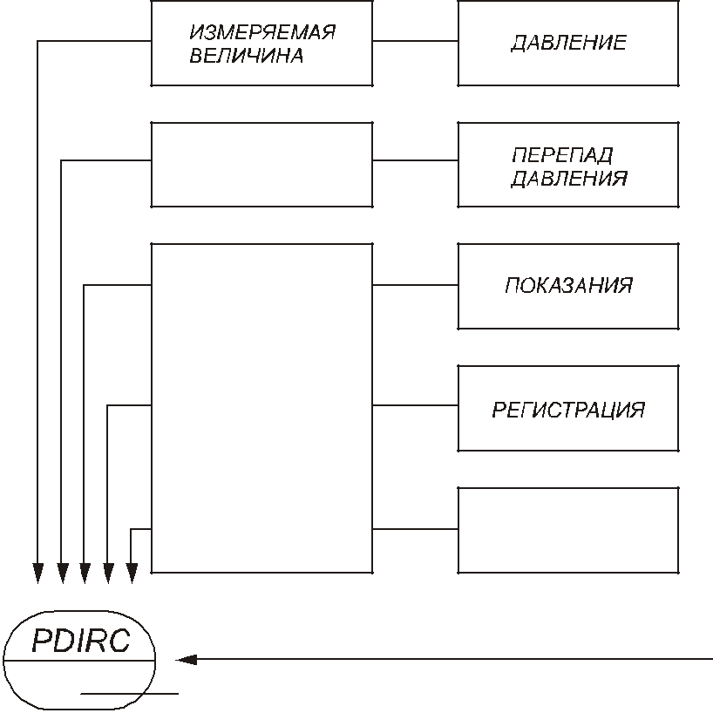

Рисунок 4.3 – Пример построения условного обозначения прибора для измерения, регистрации и автоматического регулирования перепада

давления

4.5 Позиционное обозначение приборов на ФС

Позиционное обозначение служит для нумераций приборов, входящих в состав контура контроля или регулирования по заказным спецификациям.

Позиционное обозначение наносится в виде цифрового или цифро-буквенного кода (рисунок 4.4).

Первая цифра в обозначении – номер контура, вторая цифра или строчная буква русского алфавита – номер прибора в контуре. Буквы позиционного обозначения проставляются в порядке алфавита в зависимости

от прохождения сигнала – от устройства получения информации к устройствам воздействия на управляемый процесс.

Позиционные обозначения присваиваются всем приборам, за исключением:

А) отборных устройств;

Б) приборов, поставляемых комплектно с технологическим оборудованием;

В) регулирующих органов и исполнительных механизмов, входящих в данную систему автоматического управления, но заказываемых и устанавливаемых в технологических частях проекта.
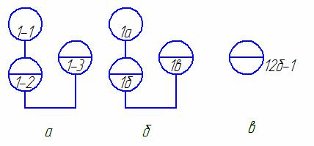

Рисунок 4.4 – Пример нанесения позиционного обозначения прибора: а

– цифровой код; б – цифро-буквенный код; в – нанесение позиционного
обозначения рядом с условным графическим обозначением

Переключатели цепей управления, кнопочные посты, сигнальные лампы и др. допускается кодировать по ГОСТ электрических принципиальных схем (рисунок 4.5).
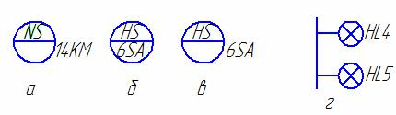

Рисунок 4.5 – Нанесение позиционного обозначения прибора на ФС по ГОСТ электрических принципиальных схем: а – переключатель цепей

управления в 14-ом контуре, магнитный пускатель; б, в – переключатель кнопочный в 6-ом контуре; г – сигнальные лампы

4.6 Дополнительные условные обозначения приборов на ФС

Таблица 4.3 Дополнительные буквенные обозначения, отражающие функциональные признаки приборов

Наименование Обозначение

Чувствительный элемент | Е
(первичное преобразование)
Дистанционная передача | Т
(промежуточное
преобразование)
Станция управления | К
Преобразование, | Y
вычислительные функции

Порядок построения условных обозначений с применением дополнительных буквенных следующий: на первом месте в обозначении ставится буква, обозначающая измеряемую величину, на втором месте одна из букв Е, Т, К, Y (рисунок 4.6).
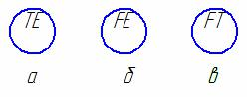

Рисунок 4.6 – Построение условного обозначения приборов с использованием дополнительных буквенных обозначений функциональных

признаков приборов: а – термопара, термометр сопротивления; б – диафрагма; в – «Сапфир-22-ДД».

Таблица 4.4 – Дополнительные обозначения, отражающие функциональные признаки преобразователей сигналов и вычислительных устройств

Наименование | Обозначение
Род сигнала:
Электрический | Е
Пневматический | Р
Гидравлический | G
Виды сигнала:
Аналоговый | А
Дискретный | D
Операции, выполняемые
вычислительным
устройством:
Суммирование | Σ
Умножение сигнала
на постоянный | К
коэффициент К | К
Перемножения двух | ⋅
или более сигналов
Деление сигналов друг
на друга
Возведение сигнала f | _{f} n
в степень п
Извлечение из | n f
сигнала f корня степени
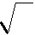

п
Логарифмирование | lg
Дифференцирование | dx/dt
Интегрирование | ∫
Изменение знака | ⋅ (-1)
сигнала
Ограничение верхнего | max
значения сигнала
Ограничение нижнего | min
значения сигнала

При построении условных обозначений преобразователей сигналов и вычислительных устройств надписи, расшифровывающие вид преобразования или операции, выполняемые устройством, наносят справа от графического обозначения прибора (рисунок 4.7).
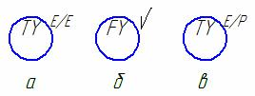

Рисунок 4.7 – Нанесение надписей вида преобразования рядом с

графическим обозначение прибора: а – измерительный преобразователь, преобразующий сигнал термопары в унифицированный электрический сигнал постоянного тока; б – блок извлечения корня БИК-1; в – преобразователь электрического сигнала в пневматический

4.7 Примеры построения условных обозначений приборов

При построении обозначений приборов, входящих в контур измерения или регулирования, 1-ая буква в обозначении каждого прибора является наименованием измеряемой величины (рисунок 4.8).
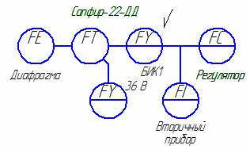

Рисунок 4.8 – Пример обозначения приборов, входящих в контур регулирования

Все устройства, выполненные в виде отдельных блоков и предназначенные для ручных операций, должны иметь на первом месте в обозначении букву «Н», независимо в состав какого измерительного контура этот прибор входит (рисунок 4.9)
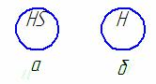

Рисунок 4.9 – Пример обозначения приборов для ручных операций: а – переключатель цепей управления; б – задатчик

Пусковая аппаратура управления двигателями обозначаются резервной буквой «N» на первом месте в буквенном обозначении прибора (рисунок 4.10).


Рисунок 4.10 – Обозначение пусковой аппаратуры

управления двигателем

Некоторые другие примеры обозначения приборов на ФС [1] на рисунке 4.11.
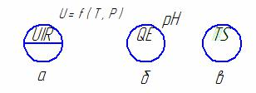

Рисунок 4.11 – Примеры обозначения приборов на ФС: а – прибор, измеряющий несколько разнородных величин (температура и давление), показывающий, регистрирующий, установленный на щите; б – рН-метр (датчик); в – прибор для измерения температуры с контактным устройством (например, температурное реле)

5 ЛЕКЦИЯ: ПРОЕКТИРОВАНИЕ ФУНКЦИОНАЛЬНЫХ СХЕМ

Функциональную схему выполняют в виде чертежа, на котором схематически условными изображениями показывают технологическое оборудование, коммуникации, органы управления, приборы и средства автоматизации с указанием связи между технологическим оборудованием, приборами и средствами автоматизации.

5.1 Изображение технологического оборудования на ФС

Технологическое оборудование и коммуникации на функциональных схемах автоматизации изображают, как правило, упрощенно и в сокращенном виде, без указания отдельных технологических аппаратов и трубопроводов вспомогательного назначения. Изображенная таким образом технологическая схема дает ясное представление о принципе ее работы и взаимодействии со средствами автоматизации (рисунок 5.1).
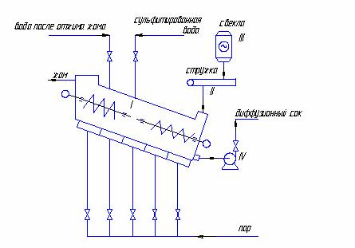

Рисунок 5.1 – Технологическая схема процесса переработки свеклы сахарного производства

На технологических трубопроводах обычно показывают ту регулирую-щую и запорную арматуру, которая непосредственно участвует в контроле и управлении процессом, а также запорные и регулирующие органы, необходи-

мые для определения относительного расположения мест отбора импульсов или поясняющие необходимость измерений.

5.2Требования к оформлению ФС

ФС могут разрабатывать с большей или меньшей степенью детализации, однако объем информации, представленный на схеме должен обеспечить полное представление о принятых основных решениях по автоматизации ТП и возможность составления заявочных ведомостей приборов и средств автоматизации.

ФС выполняют, как правило, на одном листе на котором отображают средства автоматизации и аппаратуру всех систем контроля, регулирования, управления, и сигнализации, относящихся к данному ТП.

На ФС не показывают такие вспомогательные устройства:

- редукторы и фильтры для воздуха;

- источники питания системы автоматизации, реле, автоматы, выключатели и предохранители в цепях питания;

- соединительные коробки и другие устройства и монтажные элементы.

Для ТП с большим объемом автоматизации ФС могут быть выполнении раздельно по видам по видам технологического контроля и управления.

ФС могут быть выполнены двумя способами:

- с условным изображением щитов и пультов управления в виде прямоугольников произвольных размеров (как правило, в нижней части чертежа), в которых показываются устанавливаемые на них средства автоматизации (рисунок 5.2);

- с изображением средств автоматизации на технологических схемах вблизи отборных и приемных устройств, без построения прямоугольников, условно изображающих щитовые конструкции.

Преимуществом первого способа является большая наглядность, облегчающая чтение схемы и работу с проектными материалами.

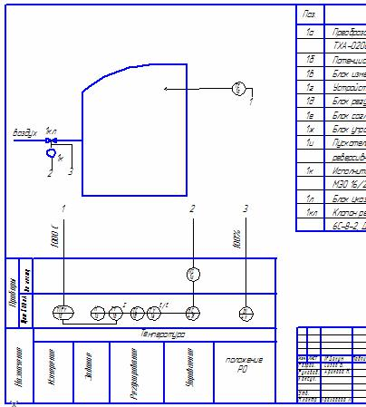

Рисунок 5.2 – Фрагмент чертежа ФС с условным изображением щитов управления в виде прямоугольников

Преимуществом второго способа является сокращение объемов документации.

- прямоугольниках щитов и пультов ФС, выполненных по первому способу можно указывать номера чертежей общих видов щитов и пультов. В каждом прямоугольнике с левой стороны указывают наименование щита (рисунок 5.2).

При вычерчивании функциональной схемы следует избегать дублирования одинаковых ее частей технологического оборудования и средств автоматизации.

Допускается на свободном поле чертежа давать краткую техническую характеристику автоматизируемого объекта, поясняющие таблицы, диаграммы и т.п.

Для улучшения техники чтения чертежа ФС на линиях связи указывают предельные рабочие значения технологических параметров при установившихся режимах работы (рисунок 5.2).

5.3 Толщины линий на ФС

Контуры технологического оборудования на ФС рекомендуется выполнять линиями толщиной 0,6 – 1,5 мм; трубопроводные коммуникации 0,6 – 1,5 мм; линию внутри окружности прибора 0,2 – 0,3 мм; линии связи 0,2 – 0,3 мм; приборы и средства автоматизации 0,5 – 0,6 мм; прямоугольники таблиц 0,6 – 1,5 мм.

5.4 Основная надпись учебных проектов, выполняемых по направлению автоматизация технологических процессов

Пример заполнения основной надписи учебных проектов автоматизации представлен на рисунке 5.4
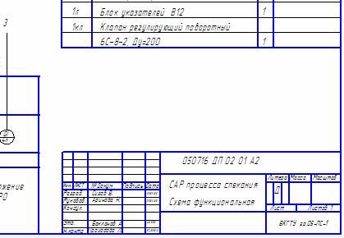

Рисунок 5.3 – Фрагмент чертежа ФС, содержащий пример заполнения основной надписи чертежа ФС дипломного проекта

На рисунке 5.3 в основной надписи приняты следующие обозначения:

050716 – специальность;

ДП – дипломный проект (КП – курсовой проект, КР – курсовая работа);

- – номер раздела, в котором упоминается (описывается) чертеж данной схемы;

- – номер чертежа в разделе (по последовательности упоминания);

САР процесса спекания – название проекта; Схема функциональная – вид схемы;
ВКГТУ – учебное заведение;

гр. 05-ПС-1 – группа.

5.5 Перечень элементов ФС

Над основной надписью по ее ширине сверху вниз на первом листе чертежа или отдельным текстовым документом выполняют таблицу перечня элементов. Пример заполнения перечня элементов для ФС рисунка 5.2 приведен на рисунке 5.4.
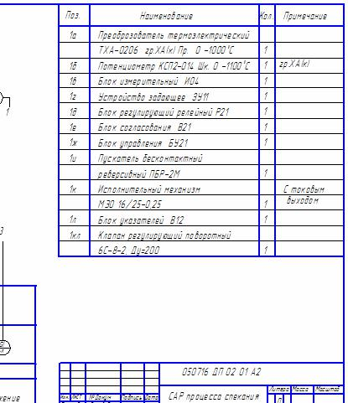

Рисунок 5.4 – Фрагмент чертежа ФС, содержащий таблицу перечня элементов

5.6 ФС САР, имеющих в своем составе ПЛК и МПК
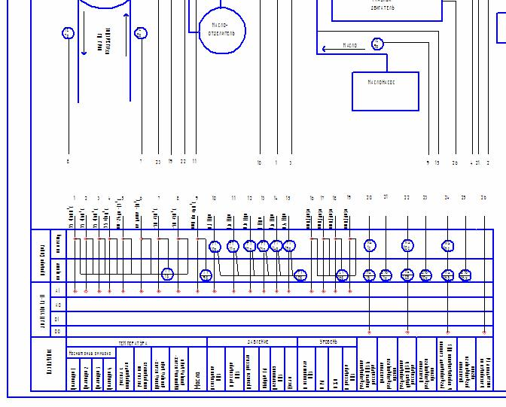

Рисунок 5.5 – Фрагмент чертежа ФС с ПМК

6 НАЗНАЧЕНИЕ И ОБЩИЕ ПРАВИЛА ПОСТРОЕНИЯ

ПРИНЦИПИАЛЬНЫХ ЭЛЕКТРИЧЕСКИХ СХЕМ

6.1 Назначение принципиальных схем

Основным назначением принципиальных схем является отражение взаимной связи отдельных приборов, средства автоматизации и

вспомогательной аппаратуры, входящих в состав функциональных узлов систем автоматизации, с учетом последовательности их работы и принципа действия.

  - соответствии с ГОСТ 2.701-84 принципиальная схема – это схема, определяющая полный состав элементов и связи между ними и, как правило, дающая детальное представление о принципах работы установки или изделия.
Принципиальные схемы служат для изучения принципа действия системы. Они необходимы при производстве наладочных работ и в эксплуатации.
При разработке систем автоматизации принципиальные схемы выполняют применительно к отдельным самостоятельным элементам, установкам или участкам автоматизируемой системы, например, выполняют схему дистанционного управления насосом и др.
Принципиальные схемы являются основанием для разработки:

- монтажных схем и таблиц

- чертежей щитов и пультов

- схем внешних проводок

- схем подключения и др.

Принципиальные схемы составляют на основании схем автоматизации, исходя из заданных алгоритмов функционирования отдельных узлов контроля, сигнализации, автоматического регулирования и управления, на основании общих технических требований, предъявляемых к автоматизируемому объекту.

Принципиальные схемы могут подразделяться на схемы:

- управления

- технологического контроля

- сигнализации

- автоматического регулирования

- питания.

Принципиальные схемы по видам могут быть:

- электрическими

- пневматическими

- гидравлическим

- комбинированными.

Наиболее часто применяемые на практике схемы – электрические принципиальные.

Во всех случаях помимо полного удовлетворения требований, предъявляемых к системе управления, каждая схема должна обеспечить:
- высокую надежность

- простоту и экономичность

- четкость действия при аварийных режимах

- удобство оперативной работы, эксплуатации

- четкость оформления.

6.2 Общие требования разработки и оформления принципиальных электрических схем

Разработка принципиальных электрических схем всегда содержит эле-менты творчества. Требует применения элементарных электрических цепей и типовых функциональных узлов, оптимальной компоновки их в единую

схему с учетом предъявляемых требований. Оформление любой электрической цепи следует выполнять ясно, просто и компактно. Они разрабатываются обычно в следующем порядке:

- на основании функциональной схемы составляют технические требования к принципиальной электрической схеме;
- устанавливают условия и последовательность действия схемы;

- каждое из заданных условий действий схемы изображают в виде тех или иных элементарных цепей;
- элементарные цепи объединяют в общую схему;

- производят выбор аппаратуры и электрический расчет параметров отдельных элементов (сопротивления обмоток реле, нагрузки контактов и т.п.);

- корректируют схему в соответствии с возможностями принятой аппаратуры;
- проверяют в схеме возможность неправильной ее работы;

- принимают окончательную схему применительно к имеющейся аппаратуре.

6.3 Содержание принципиальных электрических схем

6.3.1 На чертежах принципиальных электрических схем в системах автоматизации в общем случае должны изображаться:

- цепи управления, регулирования, сигнализации, электропитания, силовые цепи;

- контакты аппаратов данной схемы, занятые в других схемах, и контактов аппаратов других схем:

- диаграммы и таблицы включений контактов переключателей, программных устройств, конечных и путевых выключателей, циклограммы работы аппаратуры;

- таблицы применяемости;

- поясняющая технологическая схема, схема блокировочной зависимости работы оборудования, циклограмма работы оборудования;

- необходимые пояснения и примечания;

- перечень элементов;

- основная надпись.

Схемы выполняют для систем, находящихся в отключенном состоянии.

- зависимости от сложности проектируемого объекта указанные цепи смогут изображаться совмещено на одном чертеже или нескольких, либо для каждой из цепей разрабатывается отдельные схемы, например, принципиальные электрические схемы управления, сигнализации и т.п.

6.4 Способы изображения элементов на принципиальных электрических схемах

6.4.1 Элементы и устройства могут выполняться совмещенным или разнесенным способом. При совмещенном способе составные части элементов, например, катушки, контакты и т.п., изображают на схеме в непосредственной близости друг к другу как в собранном виде (рисунок 6.1).

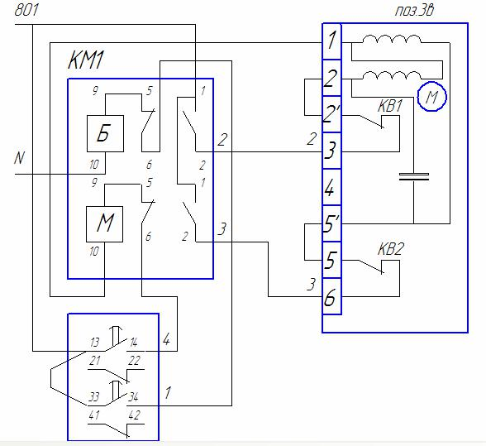

Рисунок 6.1 – Совмещенный способ выполнения принципиальных электрических схем

При разнесенном способе составные части элементов и устройств изображают на схеме в разных местах таким образом, чтобы цепи были изображены наиболее наглядно (рисунок 6.2).

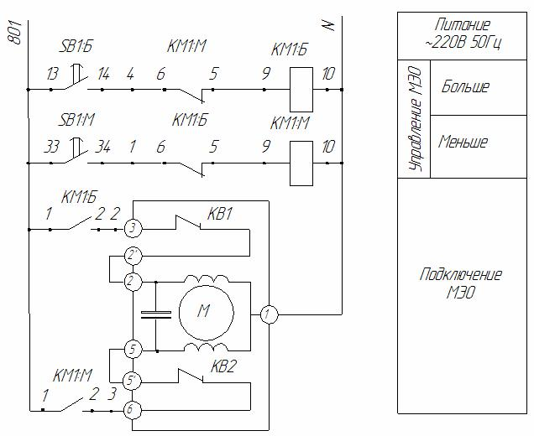

Рисунок 6.2 – Разнесенный способ выполнения принципиальных электрических схем способ выполнения

6.4.2 На схемах, в которых используют многопозиционные аппараты (ключи, переключатели, программные устройства и т.п.), помещают диаграммы (рисунок 6.3) и таблицы переключений их контактов (рисунок
6.4). В таблицах приводят данные, отражающие тип аппарата, вид рукоятки (спереди) и схему расположения контактов (сзади), тип рукоятки и пакета, номер контактов и режим работы. Неиспользованные в схеме контакты обозначают звездочкой (*). Значение звездочки поясняют в примечании. Над таблицей указывают наименование и буквенно-позиционное обозначение аппарата.

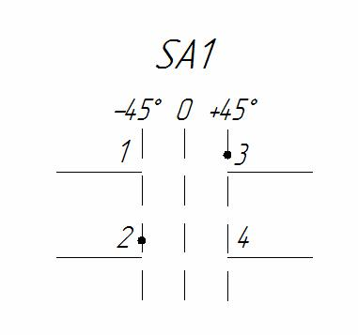

Рисунок 6.3 – Диаграмма многопозиционного переключателя SA1
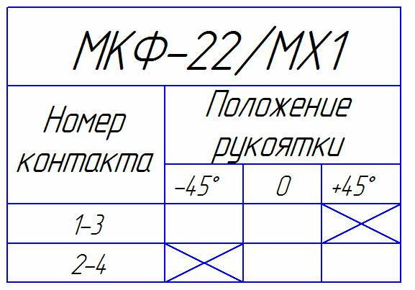

Рисунок 6.4 – Таблица переключений контактов SA1

6.5 Нормативно-техническая документация

6.5.1 Принципиальные электрические схемы управления, регулирования, измерения, сигнализации, питания, входящие в состав проектов автоматизации технологических процессов, выполняют в соответствии с требованиями государственных стандартов по правилам выполнения схем, условным графическим обозначениям, маркировке цепей

- буквенно-цифровым обозначениям элементов схем. Исключением является основная надпись чертежа, которую оформляют так же, как и основные

надписи других чертежей, входящих в состав проекта; обозначение (шифр) схемы имеет порядковый номер по описи материалов проекта.

Перечень стандартов по правилам выполнения схем, условным гра-фическим и буквенно-цифровым обозначениям элементов схем, обозначению цепей, распространяемых на выполнение принципиальных электрических схем проектов автоматизации технологических процессов:

ГОСТ 2.701 – 84 Схемы. Виды и типы. Общие требования к выполнению.

ГОСТ 2.702 – 75 Правила выполнения электрических схем.

ГОСТ 2.708 – 81 Правила выполнения электрических схем цифровой вычислительной техники.

ГОСТ 2.709 – 72 Система обозначения цепей в электрических схемах.

ГОСТ 2.710 – 81 Обозначение условные буквенно-цифровые в электрических схемах.

ГОСТ 2.721 – 74 Обозначения условные графические в схемах.

Обозначения общего применения.

ГОСТ 2.722 – 68 Обозначения условные графические в схемах.

Машины электрические.

ГОСТ 2.723 – 68 Обозначения условные графические в схемах. Катушки индуктивности, дроссели, трансформаторы, автотрансформаторы и магнитные усилители.

ГОСТ 2.725 – 68 Обозначения условные графические в схемах.

Устройства коммутирующие.

ГОСТ 2.727 – 68 Обозначения условные графические в схемах.

Разрядники и предохранители.

ГОСТ 2.728 – 74 Обозначения условные графические в схемах.

Резисторы и конденсаторы.

ГОСТ 2.729 – 68 Обозначения условные графические в схемах.

Приборы электроизмерительные.

ГОСТ 2.730 – 73 Обозначения условные графические в схемах.

Приборы полупроводниковые.

ГОСТ 2.731 – 81 Обозначения условные графические в схемах.

Приборы электровакуумные.

ГОСТ 2.732 – 68 Обозначения условные графические в схемах.

Источник света.

ГОСТ 2.733 – 68 Обозначения условные графические детекторов ионизирующих излучений в схемах (для случаев, когда эта аппаратура используется в схемах автоматизации технологических процессов).

ГОСТ 2.734 – 68 Обозначения условные графические в схемах. Линии сверхвысокой частоты и их элементы (для случаев, когда эти элементы используются в схемах автоматизации технологических процессов).

ГОСТ 2.736 – 68 Обозначения условные графические в схемах. Элементы пьезоэлектрические и магнитострикционные. Линии задержки (для случаев, когда эти элементы используются в схемах автоматизации технологических процессов).

ГОСТ 2.741 – 68 Обозначения условные графические в схемах.

Приборы акустические.

ГОСТ 2.742 – 68 Обозначения условные графические в схемах.

Источники тока электрохимические.

ГОСТ 2.743 – 82 Обозначения условные графические в схемах.

Элементы цифровой техники.

ГОСТ 2.747 – 68 Обозначения условные графические в схемах.

Размеры условных графических обозначений.

ГОСТ 749 – 84 Элементы и устройства железнодорожной сигнализации, централизации и блокировки (для случаев, когда эта аппаратура используется в схемах автоматизации технологических процессов).

ГОСТ 2.721 – 74 Обозначения условные графические в схемах. Обозначения общего применения. Электрические связи, провода, кабели и шины.

ГОСТ 2.752 – 71 Обозначения условные графические в схемах. Устройства телемеханики (для случаев, когда эти устройства используются в схемах автоматизации технологических процессов).

ГОСТ 2.755 – 87 Обозначения условные графические в схемах.

Устройства коммутационные и контактные соединения.

ГОСТ 2.756 – 76 Обозначения условные графические в схемах.

Воспринимающая часть электромеханических устройств.

Из перечисленных стандартов ГОСТ 2.701 – 84, ГОСТ 2.702 – 75 и ГОСТ 2.708 – 81 определяют общие требования и правила выполнения схем. ГОСТ 2.709 – 72 устанавливает требования к обозначению цепей и ГОСТ 2.710 – 81 к буквенно-цифровым обозначениям элементов схем.

Все остальные стандарты устанавливают условные графические обозначения элементов схем.

ГОСТ 2.701 – 84 помимо классификации схем, общих требований к их выполнению содержит так же определение основных понятий, используемых в стандартах.

6.6 Перечень элементов принципиальных электрических схем

6.6.1 Данные об элементах, входящих в состав принципиальной электрической схемы, должны быть записаны в перечень элементов, которые оформляются в виде таблицы. Связь перечня с условными графическими обозначениями элементов осуществляется через условные графические обозначения.

Перечень элементов помещают на первом листе над основной надписью схемы или выполняют в виде отдельного документа на листах формата А4. Продолжение перечня элементов, если они не размещаются над основной надписью, помещают слева от нее.

В графах перечня (рисунок 6.5) указывают следующие данные:

- в графе «Позиционное обозначение» - позиционное обозначение элемента, устройства или обозначение функциональной группы;

- в графе «Наименование» – наименование элемента в соответствии с документом, на основании которого этот элемент применен, а также обозначение этого элемента;

- в графе «Количество» – количество элементов;

- в графе «Примечание» – технические данные элементов, не содержащихся в его наименованиях (при необходимости).

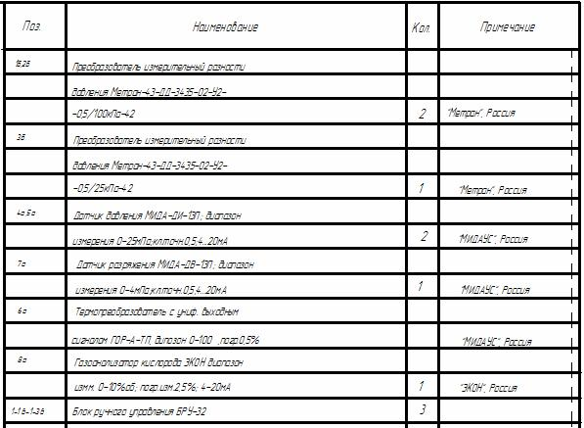

Рисунок 6.5 – фрагмент перечня элементов принципиальных электрических схем

Элементы в перечень записывают группами в алфавитном порядке буквенных позиционных обозначений. В пределах каждой группы, имеющей одинаковые буквенные позиционные обозначения, элементы располагают по возрастанию порядковых номеров. Для облегчения внесения изменений в перечень допускается оставлять несколько незаполненных строк между отдельными группами элементов, а при большом количестве элементов внутри групп – и между элементами.

6.7 Маркировка линий связи на принципиальных электрических схемах

6.7.1 Графическое обозначение элементов и линий связи располагают так, чтобы обеспечить наилучшее представление о взаимодействии ее составных частей. Линии связи чертят горизонтально и вертикально, имеют наименьшее число изломов и взаимных пересечений. Расстояние между параллельными линиями связи – 3 мм. Допускается обрывать линии связи, тогда место обрыва заканчивается стрелкой, около которой указывают цифрами, куда эта линия подключается.

6.7.2 Систему маркировки цепей сигнализации, автоматического управления и регулирования, контроля и защиты в электрических схемах определяют ГОСТ 2.709 – 72 или другие действующие в отраслях нормативно-технические документы.

Маркировка участков цепей служит для их опознания, а иногда для отражения их функционального значения в электрических схемах. Для маркировки применяют цифровую систему, состоящую из ряда последовательных чисел. Участки цепи маркируют независимо от нумерации
- условных обозначений зажимов приборов и аппаратов, к которым подходят концы маркируемого проводника (рисунок 6.6).

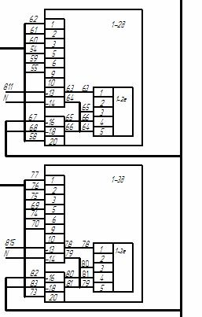

Рисунок 6.6 – Нанесение маркировки линий связи принципиальных электрических схем (фрагмент чертежа)

Участки цепей, разделенные контактами аппаратов, обмотками реле, электрических машин, трансформаторов, резисторами, конденсаторами и др., считаются разными участками и имеют разную маркировку.

Участки, сходящиеся в одном узле принципиальной схемы, а также проходящие через разъемные контактные соединения, маркируют одинаково.

- необходимых случаях маркировка цепей может содержать буквенную или цифровую приставку. Это может иметь место в случае, если в общем ряду зажимов встречаются проводники с одинаковой маркировкой, но относящиеся к разным схемам или устройствам.

Существует следующий порядок маркировки отдельных цепей принципиальных электрических схем в зависимости от рода тока.

При постоянном токе используют маркировку порядковую и цифровую. Нечетными цифрами маркируют участки цепей положительной полярности, а четными – отрицательной. Участки цепей, которые в процессе работы могут менять свою полярность, маркируют как четными, так и нечетными цифрами.

При переменном токе используют порядковую буквенно-цифровую или цифровую маркировку. Силовые цепи маркируют буквами, обозначающие фазы, и последовательными цифрами (например, А, А1, А2, …, В, В1, В2, …). Маркировку участков цепей в однофазных схемах (фаза – нуль, фаза – фаза) выполняют четными и нечетными цифрами. К цифровой маркировке, как правило, добавляют индекс фазы, который в некоторых случаях может быть опущен.

6.7.3 Маркировку участков цепей на принципиальных электрических схемах при горизонтальном расположении цепей проставляют над участком проводника, а при вертикальном – слева от участка проводника.

6.8 Условные буквенно-цифровые обозначения элементов схем

6.8.1 Каждый элемент схемы, устройство или функциональная группа элементов имеет условное обозначение в соответствии с требованиями ГОСТ 2.710 – 81 «Обозначения условные буквенно-цифровые, применяемые в электрических схемах». Система условных обозначений позволяет проводить в сокращенной форме запись сведений об элементах, показанных на схеме в графической форме и делать ссылки на соответствующие объекты в перечнях элементов, пояснительной записки и т.п.

ГОСТ 2.710 – 81 устанавливает деление элементов на виды с присвоением каждому виду буквенного кода. Коды видов элементов приведены в таблице 6.1.

Таблица 6.1 - Буквенные коды наиболее распространенных видов элементов

Однобукве | Группа видов элементов |  |  |  |  | Примеры видов |  | Двухбукв
нный код |  |  |  |  |  |  |  | енный
нный код |  |  |  |  |  | элементов |  | енный
 |  |  |  |  |  | элементов |  | код
А | Устройство (общее назначение) |  |  |  |  |  | - | -
В | Преобразователи |  | неэлектрических |  |  | Громкоговоритель |  | ВА
 | величин в | электрические |  | или наоборот |  | Магнитострикционный |  | ВВ
 | (кроме | генераторов |  | и источников |  |  |  | ВВ
 | питания); |  | аналоговые |  | или | элемент
 | многоразрядные |  | преобразователи |  | или | Детектор | ионизирующих | ВD
 | датчики, используемые для указания или |  |  |  |  | излучений |  | ВD
 | измерения |  |  |  |  | Сельсин-приемник
 |  |  |  |  |  | Телефон (капсюль) |  | BE
 |  |  |  |  |  | Сельсин-датчик |  | BF
 |  |  |  |  |  | Термопара, тепловой датчик |  | BG
 |  |  |  |  |  | Фотоэлемент |  | BK
 |  |  |  |  |  | Микрофон
 |  |  |  |  |  | Датчик давления |  | BL
 |  |  |  |  |  | Пьезоэлемент |  | BM
 |  |  |  |  |  | Датчик скорости |  | BP
 |  |  |  |  |  | Звукосниматель |  | BQ
 |  |  |  |  |  | Тахогенератор |  | BV
 |  |  |  |  |  |  |  | BS
 |  |  |  |  |  |  |  | BR
C | Конденсаторы |  |  |  |  | - |  | -

D | Микросхемы интегральные, микросборки | Микросхема |  | интегральная | DA
 |  | аналоговая
 |  | Микросхема |  | цифровая, | DD
 |  | логический элемент |  |  | DD
 |  | Устройство |  | хранения
 |  | информации
 |  | Устройство задержки |  |  | DS
 |  |  |  |  | DT
E | Элементы разные | Лампа осветительная |  |  | EL
 |  | Нагревательный элемент |  |  | EK
 |  | Пиропатрон
 |  |  |  |  | ЕТ
F | Разрядники, предохранители, устройства | Дискрентый элемент защиты |  |  | FР
 | защитные | по | току | инерционного
 |  | действия
 |  | Дискретный элемент защиты
 |  | по | току | мгновенного | FА
 |  | действия
 |  | Предохранитель плавкий
 |  | Дискретный |  | элемент для | FU
 |  | защиты по |  | напряжению, | FU
 |  | разрядник
 |  |  |  |  | FV
G | Генераторы, источники питания | Батарея |  |  | GB
H | Элементы индикационные и сигнальные | Прибор |  | звуковой | HA
 |  | сигнализации

 |  | Индикатор символьный и на
 |  | жидких кристаллах |  | HG
 |  | Прибор | световой
 |  | сигнализации
 |  |  |  | HL
K | Реле, контакторы, пускатель | Реле указательное |  | KH
 |  | Реле токовое |  | KA
 |  | Реле электротепловое |  | KK
 |  | Контактор, | магнитный | KM
 |  | пускатель
 |  | Реле поляризованное |  | KP
 |  | Реле времени |  | KT
 |  | Реле напряжения |  | KV
L | Катушки индуктивности, дроссели | Дроссель | люминесцентного | LL
 |  | освещения
M | Двигатели |  |  | -
P | Приборы, измерительное оборудование | Амперметр |  | PA
 |  | Счетчик импульсов |  | PC
 |  | Частотомер |  | PF
 |  | Счетчик реактивной энергии |  | PK
 |  | Счетчик активной энергии
 |  | Омметр |  | PJ
 |  | Записывающий инструмент
 |  | Часы, измеритель времени |  | PR
 |  | Вольтметр

 |  |  |  |  |  | PS
 |  |  |  |  |  | PT
 |  |  |  |  |  | PV
Q | Выключатели и разъединители в силовых |  |  | Выключатель |  | QF
 | цепях |  |  | автоматический
 |  |  |  | Разъединитель |  | QS
 |  |  |  | Короткозамыкатель |  | QK
R | Резисторы |  |  | Термистор |  | RK
 |  |  |  | Потенциометр |  | RP
 |  |  |  | Шунт измерительный |  | RS
 |  |  |  | Варистор |  | RV
S | Устройства | коммутационные | в цепях | Выключатель | или | SA
 | управления, сигнализации и т.п. |  |  | переключатель
 | Примечание: обозначение применяют для |  |  | Выключатель кнопочный |  | SB
 | аппаратов, | не имеющих | контактов |  |  | SB
 | аппаратов, | не имеющих | контактов | Выключатель
 | силовых цепей |  |  | Выключатель
 |  |  |  | автоматический
 |  |  |  | Выключатели, |  | SF
 |  |  |  | срабатывающие | от
 |  |  |  | различных воздействий:
 |  |  |  | от уровня
 |  |  |  | от давления
 |  |  |  | от положения (путевой) |  | SL
 |  |  |  | от угловой скорости |  | SP
 |  |  |  | от температуры |  | SQ

 |  |  |  |  | SR
 |  |  |  |  | SK
T | Трансформаторы, автотрансформаторы |  | Трансформатор тока |  | TA
 |  |  | Трансформатор напряжения |  | TV
 |  |  | Электромагнитный
 |  |  | стабилизатор |  | TS
U | Устройства связи | и преобразователи | Модулятор |  | UB
 | электрических величин в электричестве |  | Демодулятор |  | UR
 |  |  | Дискриминатор |  | UJ
 |  |  | Преобразователь частотный, |  | UZ
 |  |  | инвертор, | выпрямитель,
 |  |  | генератор частоты
V | Приборы, | электровакуумные, | Диод, стабилитрон |  | VD
 | полупроводниковые |  | Прибор электровакуумный |  | VL
 |  |  | Транзистор
 |  |  | Тиристор |  | VT
 |  |  |  |  | VS
W | Линии и элементы СВЧ |  | Антенны |  | WA
 |  |  | Ответвитель |  | WP
 |  |  | Короткозамыкатель |  | WK
 |  |  | Вентиль |  | WS
 |  |  | Трансформатор |  | WT
 |  |  | Аттенюатор |  | WU
X | Соединения контактные |  | Токосъемник, | контакт | XA
 |  |  | скользящий

 |  |  |  |  | Соединение разъемное:
 |  |  |  |  | Штырь
 |  |  |  |  | Гнездо
 |  |  |  |  | Соединение разборное | XP
 |  |  |  |  | Гнездо испытательное | XS
 |  |  |  |  | Штырь испытательный | XT
 |  |  |  |  | Соединитель | XSJG
 |  |  |  |  | высокочастотный | XPJG
 |  |  |  |  |  | XW
Y | Устройства | механические |  | с | Электромагнит | YA
 | электромагнитным приводом |  |  |  | Тормоз с электромагнитным | YB
 |  |  |  |  | приводом
 |  |  |  |  | Муфта с электромагнитным | YC
 |  |  |  |  | приводом | YC
 |  |  |  |  | Электромагнитный патрон
 |  |  |  |  | или плита | YH
Z | Устройства | оконечные, | фильтры, |  | Ограничитель | ZL
 | ограничители |  |  |  | Фильтр кварцевый | ZQ

7 ЛЕКЦИЯ: ПРИНЦИПИАЛЬНЫЕ ЭЛЕКТРИЧЕСКИЕ СХЕМЫ АВТОМАТИЧЕСКОГО КОНТРОЛЯ И РЕГУЛИРОВАНИЯ

Для автоматизации технологических процессов, как правило, используются приборы электрической ветви с унифицированными сигналами

постоянного тока, что позволяет сопрягать элементы схемы с информационными комплексами и управляющими контроллерами.

Основанием для разработки принципиальных электрических схем автоматического контроля и регулирования является структурная схема, показывающая полный состав и связи между элементами схемы.

Структурная схема приводится обычно на том же листе где и принципиальная схема.

Поскольку в системах автоматизации используются стандартные приборы, то применяются типовые схемы включения. Тогда задача составления принципиальной схемы сводится к изображению на чертеже ее элементов, а также необходимой аппаратуры питания, защиты, ручного управления, сигнализации и электрических линий связи между всеми этими элементами. Линии связи на электрических принципиальных схемах изображаются как правило в многолинейном изображении.

Датчики (первичные преобразователи) в схемах изображают с помощью прямоугольников произвольных размеров, внутри которых могут быть изображены резисторы, катушки индуктивности и другие элементы, имитирующие принцип действия датчика или первичного преобразователя.

- целях сокращения трудностей выполнения схемы все приборы показываются упрощено в виде внешнего контура с изображением на нем его присоединительных зажимов, разъемов, колодок с указанием их маркировки по паспорту завода изготовителя.

Для пояснения принципа работы схемы могут быть частично или упрощено показаны внутренние схемы магнитных усилителей, блоков управления (рисунок 4.1) и других элементов схемы.

Электрические схемы исполнительных механизмов в схемах автоматического регулирования изображают в развернутом или упрощенном виде.

Схемы автоматического регулирования наиболее сложны, поэтому, прежде чем приступить к их детальному разбору, необходимо тщательно изучить пояснительную записку и функциональные схемы автоматизации.

устройства (рисунок 14).

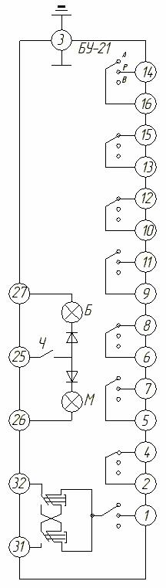

Рисунок 4.1 – Условное графическое обозначение БУ21 на схемах электрических принципиальных

4.2 Схемы соединений приборов ГСП

ЗУ05

- Ш 705

- Ш 705

Рисунок 19 – Схема соединения приборов: Р21 и ЗУ05



Рисунок 20 – Схема соединения приборов: МЭО и В12

БП

Рисунок 21 – Схема соединения приборов: Сапфир-22 и 22БП-36

к БУ21

- БУ21

  - БУ21
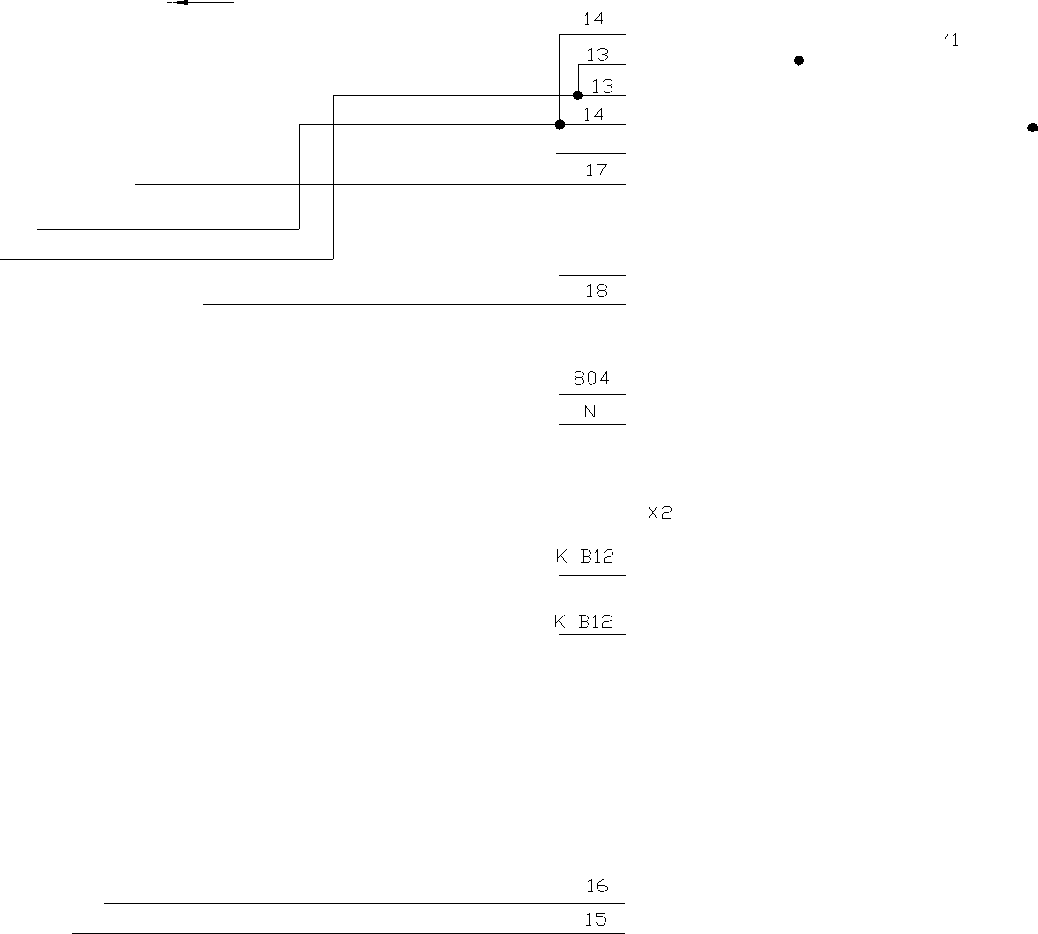

Рисунок 22 – Схема соединения приборов: ПБР-2М и МЭО

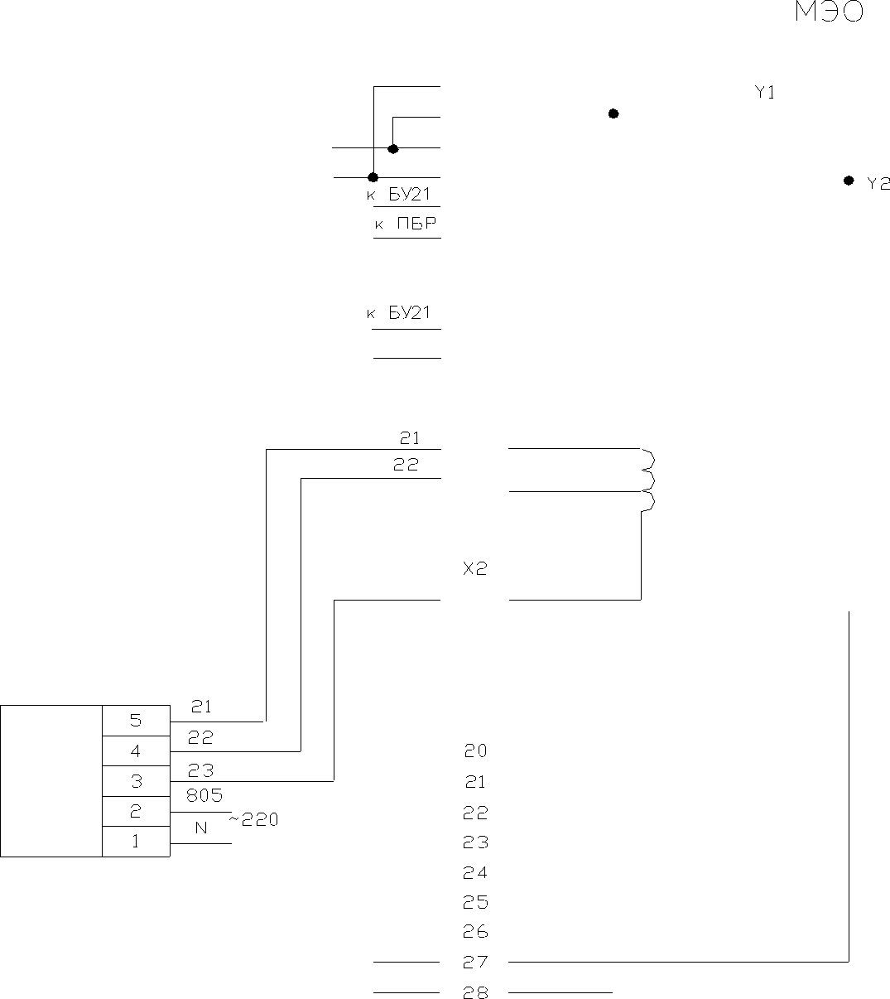

- ПБР

  - ПБР

  - ПБР
- ПБР 

к ПБР

ДУП-М

  - ПБР

- ПБР

Рисунок 23 – Схема соединения приборов: МЭО и ДУП-М

к Ломиконту

БП БИК-1

к Ломиконту

Рисунок 24 – Схема соединения приборов: Сапфир-22, А542, 22БП-36, БИК-1

к ПБР - 2М

Б

к МЭО


к МЭО

- Ш 705

  - А 542
к ПБР - 2М
к ЗУ05

к ЗУ05

Рисунок 25 – Схема соединения приборов: БУ-21 и Р21

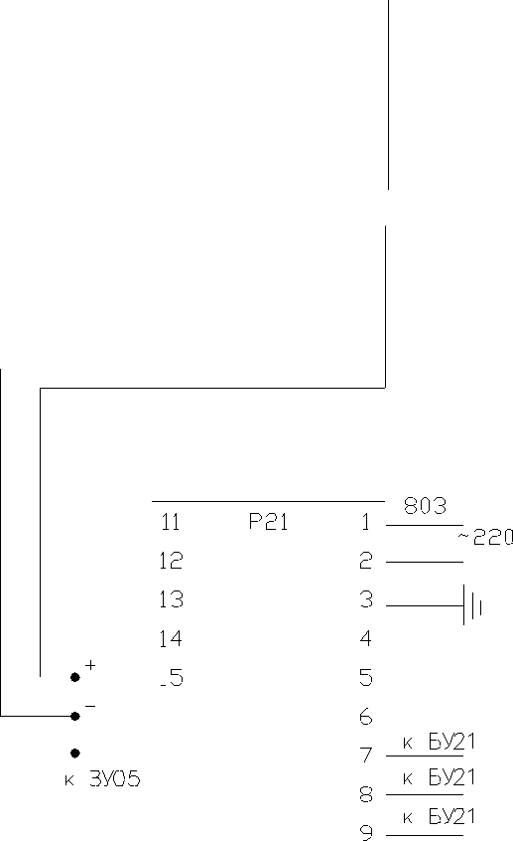

- 22БП-36

  - 22БП-36

Рисунок 26 – Схема соединения приборов: Сапфир-22, А542, Р21

ТХА
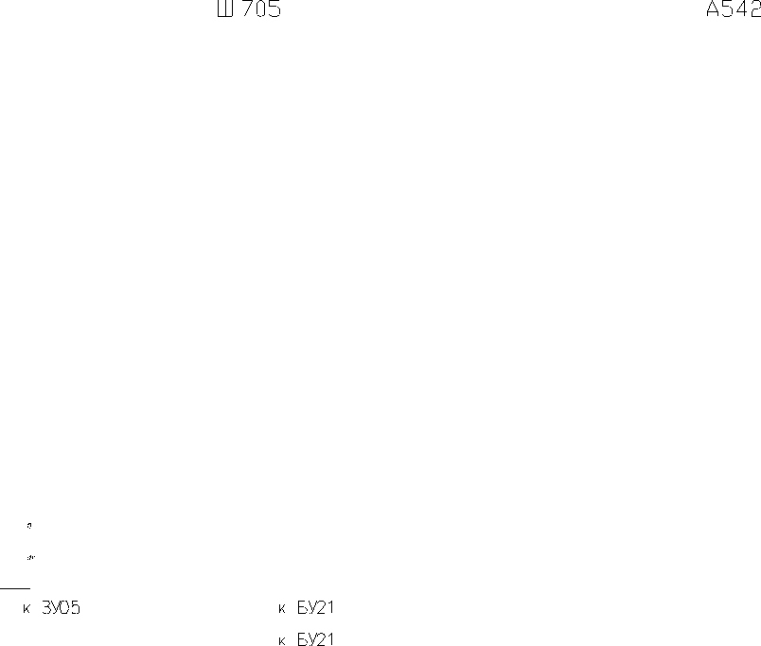

Х1

Цепь Цепь

ВЫХ ВХОД

Рисунок 27 – Схема соединения приборов: термопара, Ш-705, А542, Р21

ТХА

Ш

Х1

ЦепьЦепь

ВЫХ ВХОД


- БУ-21

- БУ-21

- БУ-21

Рисунок 28 – Схема соединения приборов: термопара, Ш703, А542, Ломиконт

АП-3 ППИ - 5С

б б
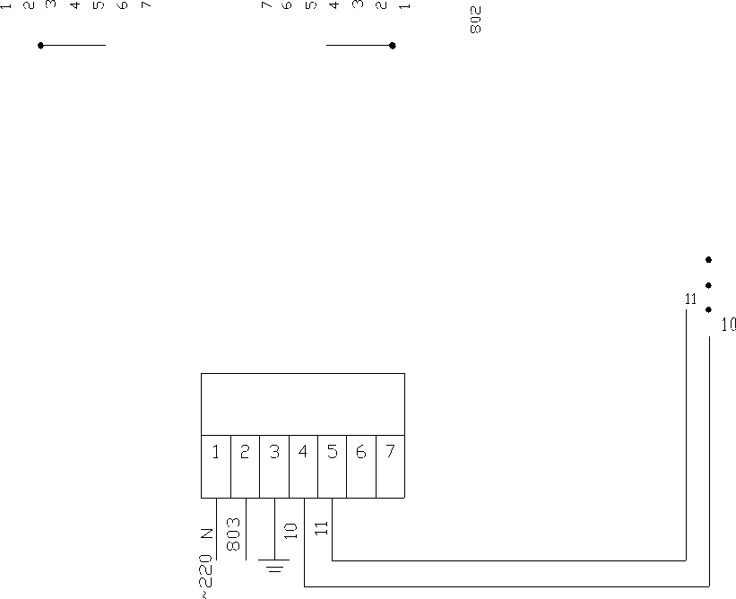

ЗУ05

Рисунок 30 – Схема соединения приборов: АП-3, ППИ-5С, А542, Р21, ЗУ05

На одном поле чертежа располагают таблицу перечня элементов схемы (рисунок 48). Таблицу располагают над основной надписью. Позиционное обозначение приборов из функциональной схемы сохраняют в электрических принципиальных схемах и заносят в перечень элементов.

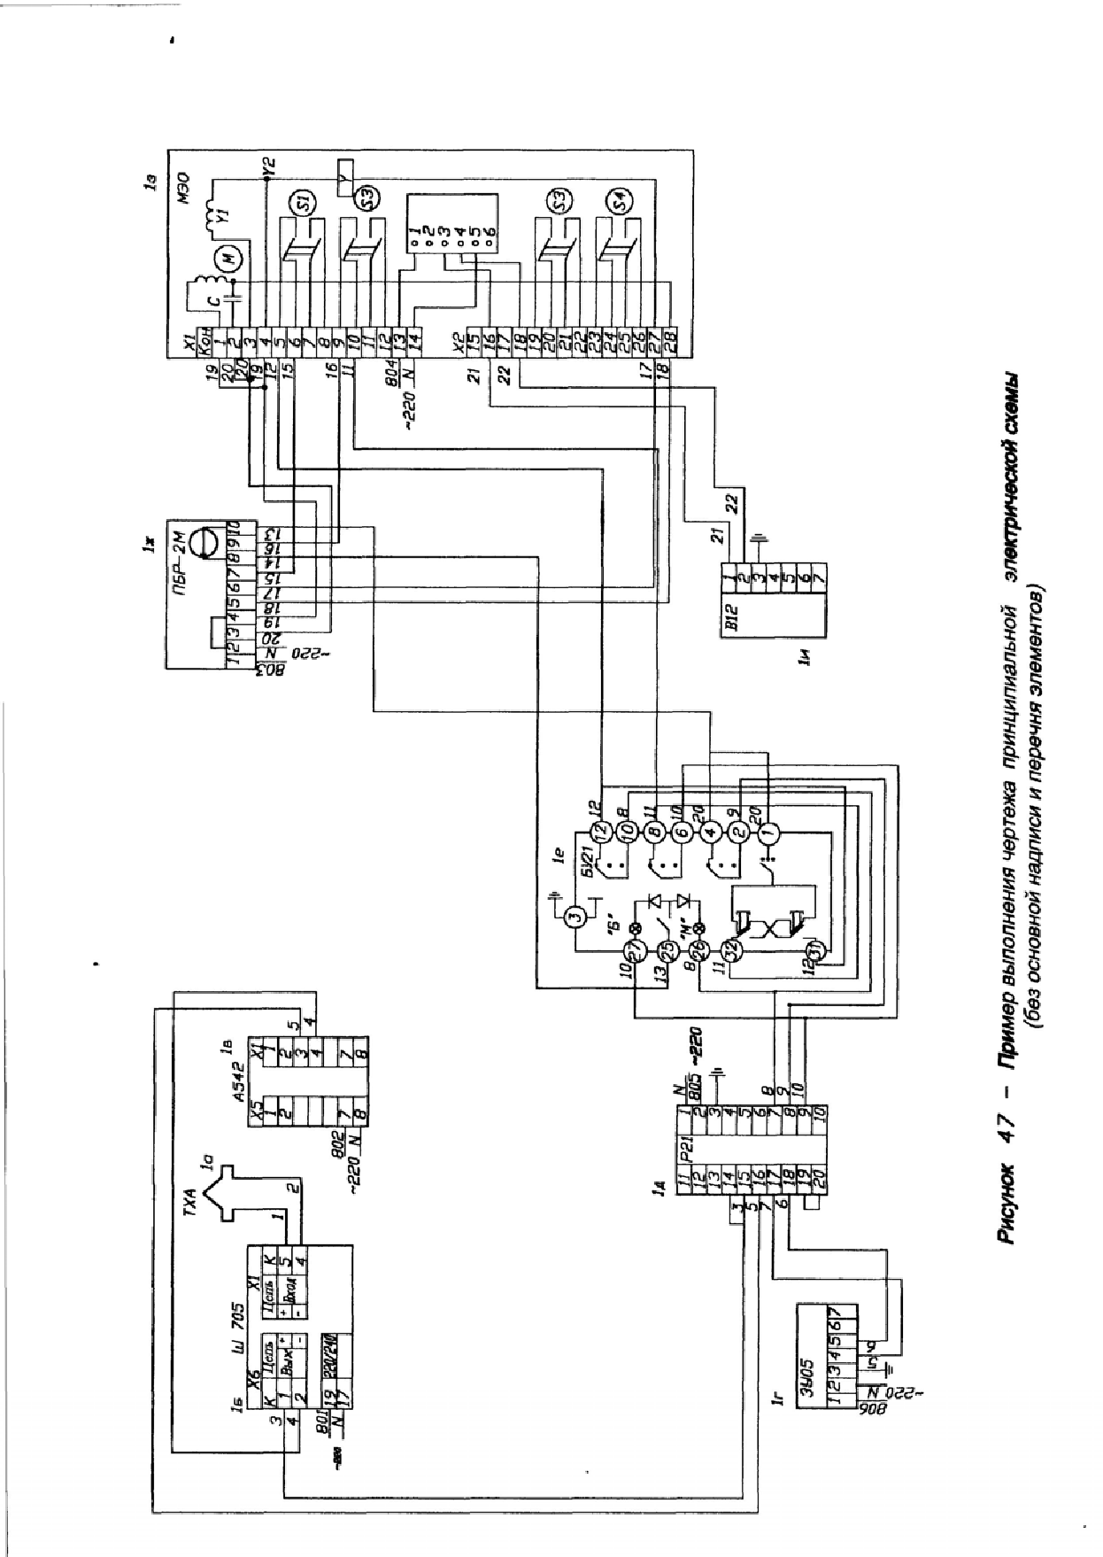

8 15

Поз. | Наименование | Кол | Примеча
 |  |  | ния
1а | Преобразователь термоэлектрический | 1
 | ТХА - гр. ХА(к) Пр. изм.
1б | Преобразователь измерительный Ш705-02 | 1
 | гр. ХА(к) Пр. изм.
1в | Прибор аналоговый показывающий и регис | 1
 | трирующий А542-073 I шк. От 0 до…
1г | Устройство задающее | 1
1д | Блок регулирующий релейный Р21 | 1
1е | Блок управления БУ-21 | 1
1ж | Пускатель бесконтактный реверсивный | 1
 | ПБР-2М
1з | Механизм электрический однооборотный | 1 | БСПТ-10
 | МЭО 100/25-0,125
1и | Блок указателей В-12 | 1
1к | Клапан регулирующий поворотного типа | 1
 | 6С-8-2 Ду=200


15 | Неменее | 110 | 10 | 45

 |  | 3401.01 ПР.001.001. Э3
Изм Лист | № Документа Подп Дат | Автоматизация объекта | Лит | Масса |  | Масшт
Изм Лист | № Документа Подп Дат | Автоматизация объекта | У
Разработ. | Новожатски | Схема электрическая | У
Провери | Макаревич | Схема электрическая | Лист |  |  | Листов 1
Т.Контр |  |  | Лист |  |  | Листов 1

Н.Контр | ВКГТУ 97-ПС-1
Утв.

- ЛЕКЦИЯ: ПРИНЦИПИАЛЬНЫЕ ЭЛЕКТРИЧЕСКИЕ СХЕМЫ СИГНАЛИЗАЦИИ

Кроме параметров, требующих измерения, системы технологического контроля имеют большое число параметров (или состояний производственных механизмов), о которых для нормального ведения технологического процесса оператору достаточна только двух позиционная информация. Контроль состояния таких технологических параметров осуществляют с помощью принципиальных схем сигнализации.

Схемы сигнализации могут быть построены с элементами световой и звуковой сигнализации.

Световая сигнализация осуществляется с помощью различной сигнальной арматуры: табло, транспарантов, семафоров

- т. п. Световой сигнал может быть воспроизведен ровным или мигающим светом, свечением ламп неполным каналом.

Звуковая сигнализация выполняется как правило с помощью звонков, гудков, сирен.

По назначению принципиальные схемы сигнализации делятся на группы:

1 Схемы сигнализации положения (состояния) – для информации о состоянии технологических механизмов (Открыто – Закрыто, Включено – Отключено и т. д.).

- Схемы технологической сигнализации, дающие информацию о состоянии таких технологических параметров, как температура, давление, расход, уровень, концентрация и т. д.

- Схемы командной сигнализации, позволяющие передавать различные указания из одного пункта управления в другой с помощью световых или звуковых сигналов.

- Информирует о работе того или иного вида автоматической защиты или блокировки.

Системы сигнализации разрабатывают конкретно для данного объекта, поэтому всегда имеются их принципиальные схемы.

По роду тока различают схемы на постоянном и переменном токе.

- ЛЕКЦИЯ: ПРИНЦИПИАЛЬНЫЕ ЭЛЕКТРИЧЕСКИЕ СХЕМЫ СИГНАЛИЗАЦИИ

Кроме параметров, требующих измерения, системы технологического контроля имеют большое число параметров (или состояний производственных механизмов), о которых для нормального ведения технологического процесса оператору

достаточна только двух позиционная информация. Контроль состояния таких технологических параметров осуществляют с помощью принципиальных схем сигнализации.

Схемы сигнализации могут быть построены с элементами световой и звуковой сигнализации.

Световая сигнализация осуществляется с помощью различной сигнальной арматуры: табло, транспарантов, семафоров и т. п. Световой сигнал может быть воспроизведен ровным или мигающим светом, свечением ламп неполным каналом.

Звуковая сигнализация выполняется как правило с помощью звонков, гудков, сирен.

По назначению принципиальные схемы сигнализации делятся на группы:

- Схемы сигнализации положения (состояния) – для информации о состоянии технологических механизмов (Открыто – Закрыто, Включено – Отключено и т. д.).

- Схемы технологической сигнализации, дающие информацию о состоянии таких технологических параметров, как температура, давление, расход, уровень, концентрация и т. д.

- Схемы командной сигнализации, позволяющие передавать различные указания из одного пункта управления в другой с помощью световых или звуковых сигналов.

4 Информирует о работе того или иного вида автоматической защиты или блокировки.

Системы сигнализации разрабатывают конкретно для данного объекта, поэтому всегда имеются их принципиальные схемы.

По роду тока различают схемы на постоянном и переменном токе.

10 ЛЕКЦИЯ: РАЗРАБОТКА ЧЕРТЕЖА ВНЕШНИХ ПРОВОДОК

Схема соединений внешних проводок – это комбинированная схема,

на которой показаны электрические и трубные связи между приборами и средствами автоматизации, установленные на техническом оборудовании, вне щитов и на щитах, а также подключения проводок к приборам и щитам.

Построение этих схем должно предшествовать определение мест установки отборных устройств, датчиков, регулирующих органов (РО) и местных приборов, разработка монтажных схем щитов и пультов и расположение их на объекте.

Групповые установки приборов, щиты и пульты, соединительные коробки, лотки, показываются на схемах упрощенно в виде прямоугольников. В прямоугольниках, изображающих соединительные коробки показываются сборки зажимов с коммуникацией проводов.

Электрические провода, кабели, трубы изображаются сплошными линиями. В разрыве каждой линии, представляющей провод (кабель или

трубопровод) помещается окружность d=8 мм, внутри которой указывается номер провода. В обозначении трубопровода на первом месте ставится ”0”.

Пример выполнения внешних проводок для функциональной схемы на рисунке 43 приведен на рисунке 62. Чертеж выполняют форматом А3. На одном поле чертежа над основной надписью помещают перечень элементов, в который заносят всю используемую проводку (рисунок 63).

При наличии на щитах приборов, проводки к которым не допускают разрыва на зажимах щита (например, термоэлектродных для прибора с позиционным обозначением 1а), в прямоугольниках, обозначающих щиты, показывают условно прибор, его позицию на схеме автоматизации и контакты прибора, к которым непосредственно подключают внешнюю проводку.

Внещитовые приборы (датчики, электроконтактные монометры и т.п.)

располагают на поле чертежа между таблицей с поясняющими надписями и прямоугольниками, изображающими щиты.

Для каждой внешней электрической проводки приводят ее техническую характеристику. Для проводов – марку, сечение и при необходимости расцветку, а также длину. Все приборы и щиты заземляют.

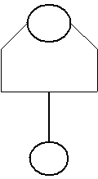




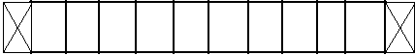

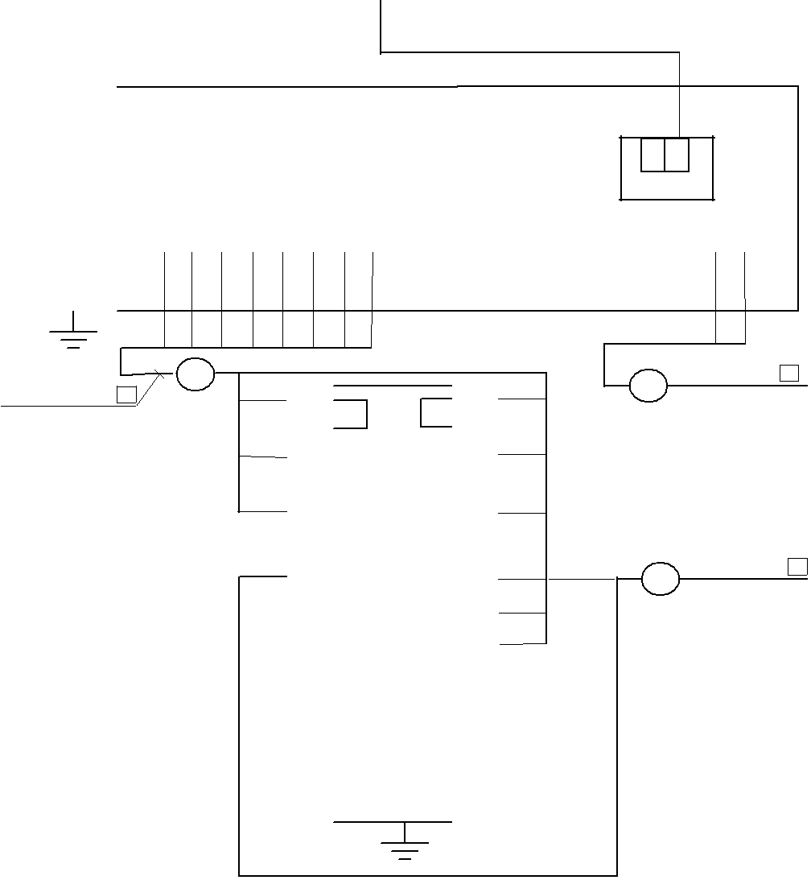

Рисунок 62 – Схема внешних проводок








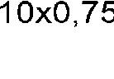

15

8

 |  | Обозначен |  | Прим
Поз. | Наименование | Обозначен | Кол | ечани
 |  | ия |  | я
1 | Провод термоэлектродный с | ПТВ 2х1 | 20м
 | Изоляцией из
 | поливинилхлорида
 | двухжильный
2 | Кабель контрольный с | КРВБ | 20м
 |  | 10Х0,75
 | медными жилами с
 | резиновой изо-
 | ляцией в оболочке из
 | поливинилхло
 | ридного пластиката, броня
 | из двух
 | стальных лент с
 | противокорозийным.
 | покрытием
3,4 | Кабель контрольный с | АКВВГ | 20м
 | аллюминиевы- | 4Х2,5
 | ми жилами, изоляция и
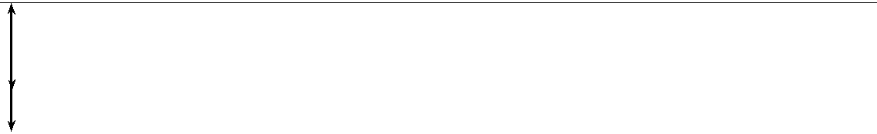

 | оболочка из
 | поливинилзлоридного
 | пластика.
20 |  | 90 |  | 40 | 10 | 25
 |  |  | 340140.ПР.001.001 Э4
Изм Лис | № | Подпис Дата | Автоматизация объекта | Ли | Масс | Масшт
 |  |  |  | У
Разраб | Беляев |  | Схема | У
Провер | Аринова |  | Схема | Лист |  | Листов
Т.Конт |  |  |  |  |  | Листов
Н.Кон |  |  |  | ВКГТУ 98-ПС-2
Утв.
Рисунок 63 – Пример заполнения и размеры перечня элементов
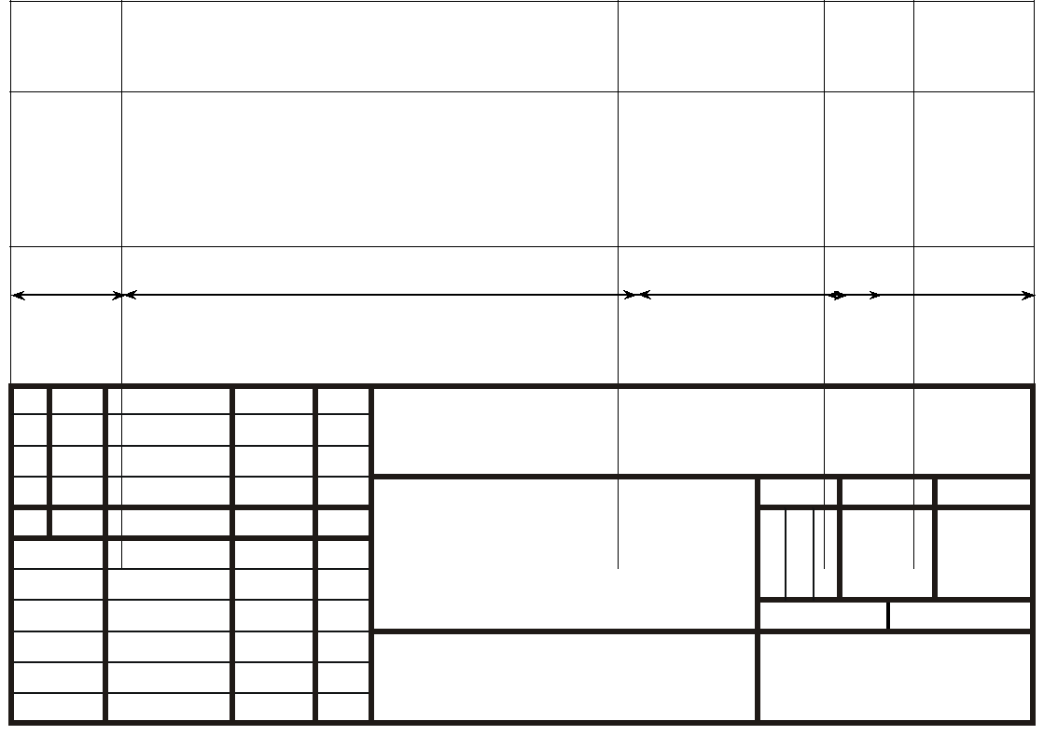

элементов и основной надписи к чертежу схемы внешних

